Приложение 4 к приказу №____
от «___» _______ 2025 года
Министерства здравоохранения Республики Узбекистан

МИНИСТЕРСТВО ЗДРАВООХРАНЕНИЯ РЕСПУБЛИКИ УЗБЕКИСТАН
РЕСПУБЛИКАНСКИЙ СПЕЦИАЛИЗИРОВАННЫЙ НАУЧНО-ПРАКТИЧЕСКИЙ МЕДИЦИНСКИЙ ЦЕНТР КАРДИОЛОГИИ

НАЦИОНАЛЬНЫЙ КЛИНИЧЕСКИЙ ПРОТОКОЛ «ХРОНИЧЕСКАЯ ИШЕМИЧЕСКАЯ БОЛЕЗНЬ СЕРДЦА»

ТАШКЕНТ 2025

«УТВЕРЖДАЮ»
Министр здравоохранения
Республики Узбекистан
А.А. Худаяров
_______________________
«____» __________ 2025 год

НАЦИОНАЛЬНЫЙ КЛИНИЧЕСКИЙ ПРОТОКОЛ «ХРОНИЧЕСКАЯ ИШЕМИЧЕСКАЯ БОЛЕЗНЬ СЕРДЦА»

ТАШКЕНТ 2025
«СОГЛАСОВАНО»
Директор РСНПМЦК
Х.Г. Фозилов
_______________________
«____» __________ 2025 год

НАЦИОНАЛЬНЫЙ КЛИНИЧЕСКИЙ ПРОТОКОЛ «ХРОНИЧЕСКАЯ ИШЕМИЧЕСКАЯ БОЛЕЗНЬ СЕРДЦА»

ТАШКЕНТ 2025
Дата разработки клинического руководства по ведению больных с хронической ишемической болезнью сердца:
Дата создания | 1.05.2025
Планируемая дата обновления | проведение следующего пересмотра планируется в 2029 году, или по мере появления новых ключевых доказательств
Состав рабочей группы по созданию клинического руководства по ведению больных с хронической ишемической болезнью сердца:
1. | Фозилов  Хуршид Гайратович  PhD | к.м.н., с.н.с., директор Республиканского специализированного научно-практического медицинского центра кардиологии (РСНПМЦК), главный кардиолог Министерства здравоохранения Республики Узбекистан
2. | Низамов  Улугбек Иргашевич  PhD | зам. директора РСНПМЦК по лечебной работе, главный консультант-кардиолог Министерства здравоохранения Республики Узбекистан
3. | Шалаева  Евгения Владимировна MD, MPH, CHES | Руководитель отдела проектного офиса «Центр Проектов Здравоохранения»
Рецензенты:
1. | Асымбекова  Эльмира Уметовна | д.м.н., в.н.с. отделения клинической  диагностики ФГБУ НМИЦ ССХ им.  А.Н.Бакулева, Российская Федерация
2. | Абдуллаев  Акбар Хатамович | д.м.н., руководитель лаборатории реабилитации Республиканского специализированного научно-практического медицинского центра  терапии и медицинской реабилитации

Клиническое руководство по ведению больных с артериальной гипертензии подготовлено на основе следующих документов:
1. Гайдлайны менеджмента хронических коронарных синдромов Европейского Общества Гипертонии 2019 года
Далее:
2019 ESC guidelines on the diagnosis and management of chronic coronary syndromes: the task force for diagnosis and management of chronic coronary syndromes of the European society of cardiology
Ссылка:
Knuuti J, Wijns W, Saraste A, et al. 2019 ESC guidelines on the diagnosis and management of chronic coronary syndromes: the task force for diagnosis and management of chronic coronary syndromes of the European society of cardiology (ESC) Eur Heart J. 2020; 41:407–477. doi: 10.1093/eurheartj/ehz425.
2. Гайдлайны менеджмента хронической ишемической болезни Американского общества сердца, Американского колледжа кардиологов 2023 года
Далее:
2023 AHA/ACC/ACCP/ASPC/NLA/PCNA Guideline for the Management of Patients With Chronic Coronary Disease: A Report of the American Heart Association/American College of Cardiology Joint Committee on Clinical Practice Guidelines
Ссылка:
Salim S. Virani, L. Kristin Newby, Suzanne V. Arnold, Vera Bittner, LaPrincess C. Brewer, Susan Halli Demeter, Dave L. Dixon, William F. Fearon, Beverly Hess, Heather M. Johnson, Dhruv S. Kazi, Dhaval Kolte, Dharam J. Kumbhani, Jim LoFaso, Dhruv Mahtta, Daniel B. Mark, Margo Minissian, Ann Marie Navar, Amit R. Patel, Mariann R. Piano, Fatima Rodriguez, 2023 AHA/ACC/ACCP/ASPC/NLA/PCNA Guideline for the Management of Patients With Chronic Coronary Disease: A Report of the American Heart Association/American College of Cardiology Joint Committee on Clinical Practice 2023 https://doi.org/10.1161/CIR.0000000000001168Circulation.

*Если оба гайдлайна имеют одинаковые данные, ссылка не указывается

ШКАЛА ОЦЕНКИ КЛАССОВ РЕКОМЕНДАЦИЙ
Класс | ОПРЕДЕЛЕНИЕ | ИНТЕРПРЕТАЦИЯ
I | Доказано или имеется всеобщее согласие, что конкретный метод лечения / тест / процедура / вмешательство являются полезными и эффективными И потенциальная польза ясно и значительно превосходит потенциальный риск. | Рекомендовано / Показано
II | Противоречивые данные и /или расхождение мнений о пользе/эффективности конкретного метода лечения / теста / процедуры / вмешательства ИЛИ неясность в отношения баланса пользы/риска. | Целесообразно
II a | Большинство данных/мнений говорит о пользе / эффективности. | Целесообразно
II b | Данные / мнения не столь убедительно говорят о пользе / эффективности. | Крайне осторожно
III | Данные или единое мнение, что конкретный метод лечения / тест / процедура / вмешательство НЕ полезны / неэффективны, или потенциальный риск превосходит потенциальную пользу. | НЕ рекомендуется  применять
ШКАЛА ОЦЕНКИ УРОВНЕЙ ДОСТОВЕРНОСТИ ДОКАЗАТЕЛЬСТВ
 | ОПРЕДЕЛЕНИЕ | ИНТЕРПРЕТАЦИЯ
A | Данные многочисленных рандомизированных клинических исследований (РКТ) или метаанализов, данные одного РКТ достаточны, если высокая сила доказательности и без значимых недостатков исследований. | Сильный уровень доказательности.  Маловероятно, что будущие исследования значительно изменят результат / эффект оценки
B | Данные получены по результатам РКТ, но с недостатками; обсервационные исследования с кардиоваскулярными исходами, без значимых недостатков; мета-анализы с вышеперечисленными исследованиями. | Средний уровень доказательности. Будущие исследования могут модифицировать магнитуду и эффект результатов исследований
C | Обсервационные исследования с без жестких конечных точек, и со значимыми недостатками  Согласованное мнение экспертов. | Слабая доказательная база. Будущие исследования нужны

Содержание
Что такое ишемическая болезнь сердца? 14
Эпидемиология ишемической болезни сердца 14
Классификация ишемической болезни сердца 14
Принципы формулировки диагноза 15
Этиология 16
Факторы риска ишемической болезни сердца 16
Патогенез хронической ИБС 17
Скрининг хронической ИБС 17
Клинические симптомы стенокардии 20
Физикальное обследование 22
Базовое обследование 22
Оценка предтестовой и клинической вероятности ИБС 24
Выбор диагностических тестов 25
Стандарт диагностики хронической ишемической болезни сердца 26
Оценка риска событий 30
Лечение хронической ишемической болезни сердца 32
Немедикаментозное лечение 32
Медикаментозная терапия 33
Показания для госпитализации больных ХИБС 53
Показания для выписки из стационара больных ХИБС 53
Хирургические методы лечения 54
Лечение рефрактерной стенокардии 55
Диспансерное наблюдения больных ХИБС 56
Профилактика ХИБС 59
Реабилитация ХИБС 60
Компетенции практических навыков для менеджмента хронической ишемической болезни сердца (task shifting) 62
Компетенции знаний для менеджмента ишемической болезни сердца (task shifting) 65
Алгоритм 1. Диагностика хронических коронарных синдромов 66
Алгоритм 2. Скрининг и диагностика хронических коронарных синдромов 67
Алгоритм 3. Алгоритм подбора антиишемической терапии при ХИБС 68
Алгоритм 4. Оценка риска ишемического инсульта у больных ХИБС и ФП (по шкале CHA2DS2-VASc) 69
Алгоритм 5. Оценка риска кровотечений у больных ХИБС с ФП (по шкале HAS-BLEED) 70
Алгоритм 6. Алгоритм выбора режима антитромботической терапии у больных ХИБС и ФП после планового чрескожного коронарного вмешательства 71
Алгоритм 7. Тактика ведения больных ХИБС с ПТВ >15% 72
Алгоритм 8. Схема ведения пациентов с ХИБС 73

СПИСОК СОКРАЩЕНИЙ
АВ | − | атриовентрикулярный (ая)
АВК | − | антагонисты витамина К
АГ | − | артериальная гипертензия
АД | − | артериальное давление
АКШ | − | аортокоронарное шунтирование
АЛТ | − | аланинаминотрансфераза
АМКР | − | антагонисты минералокортикоидных рецепторов
Апо A | − | aполипопротеин A
Апo B | − | aполипопротеин B
АРНИ | − | ангиотензиновых рецепторов и неприлизина ингибитор
АСБ | − | атеросклеротическая бляшка
АСК | − | ацетилсалициловая кислота
АСТ | − | аспартатаминотрансфераза
ББ | − | бета-адреноблокаторы
БКК | − | блокаторы кальциевых каналов
БРА2 | − | блокаторы рецепторов к ангиотензину-2
ВОЗ | − | Всемирная организация здравоохранения
вчСРБ | − | высокочувствительный С-реактивный белок
ВЭМ | − | велоэргометрия
ГБ | − | гипертоническая болезнь
ДАТТ | − | двойная антитромбоцитарная терапия
ДАД | − | диастолическое артериальное давление
ДКМП | − | дилатационная кардиомиопатия
ДП БКК | − | дегидропиридиновые блокаторы кальциевых каналов
ЖКТ | − | желудочно-кишечный тракт
иАПФ | − | ингибитор ангиотензинпревращающего фермента
ИБС | − | ишемическая болезнь сердца
ИКД | − | имплантируемый кардиовертер-дефибриллятор
ИМ | − | инфаркт миокарда
ИМТ | − | индекс массы тела (масса тела (кг)/рост(м²))
КА | − | коронарная (ые) артерия (ии)
КАГ | − | коронароангиография
КК | − | клириенс креатинина
КТ | − | компьютерная томография
КФК | − | креатинфосфокиназа
Лп(a) | − | липопротеин(a)
ЛП ФЛПА2 | − | липопротеин-ассоциированная фосфолипаза А2
ЛЖ | − | левый желудочек
ЛКА | − | левая коронарная артерия
ЛНПГ | − | левая ножка пучка Гиса
MET(s) | − | метаболический (ие) эквивалент (ы)
миРНК | − | малая интерферирующая РНК
МКБ | − | Международная классификация болезней
МНО |  | международное нормализованное отношение
МНУП | − | Мозговой натрийуретический пептид
МРК | − | моментальный резерв кровотока
МРТ | − | магнитно-резонансная томография
МСКТ | − | мультиспиральная компьютерная томография
НГ | − | нитроглицерин
НДП БКК | − | недегидропиридиновые антагонисты кальциевых каналов
НЛС | − | нарушение локальной сократимости
НОАК | − | новые оральные антикоагулянты
НПВС | − | нестероидные противовоспалительные средства
НПД | − | нитраты продлённого действич
НТГ | − | нарушение толерантности к глюкозе
ОАК | − | общий анализ крови
ОГК | − | органы грудной клетки
ОКС | − | острый коронарный синдром
ОМТ | − | Оптимальная медикаментозная терапия
ОНМК | − | острое нарушение мозгового кровообращения
ОФЭКТ | − | однофотонная эмиссионная компьютерная томография
ОХС | − | общий холестерин
ПМСП | − | первичная медико-санитарная помощь
ПНА | − | передняя нисходящая артерия
ПОАК | − | пероральные антикоагулянты
ПТВ | − | предтестовая вероятность
ПЭТ | − | позитронно-эмиссионная томография
РААС | − | ренин-ангиотензин-альдостероновая система
РЧА | − | радиочастотная абляция
САД | − | систолическое артериальное давление
СД | − | сахарный диабет
СКФ | − | скорость клубочковой фильтрации
СН | − | сердечная недостаточность
СН-нФВ | − | сердечная недостаточность с низкой фракцией выброса
СИОЗС | − | селективные ингибиторы обратного захвата серотонина
СИОЗСН | − | селективные ингибиторы обратного захвата серотонина и норэпинефрина
СОЭ | − | скорость оседания эритроцитов
СРПВ | − | скорость распространения пульсовой волны
CCЗ | − | сердечно-сосудистые заболевания
ССО | − | сердечно-сосудистые осложнения
ССР | − | сердечно-сосудистый риск
ССС | − | сердечно-сосудистое(ые) событие(ия)
СССУ | − | синдром слабости синусового узла
ТИМ | − | толщина интима-медиа
ТП | − | трепетание предсердий
ТТГ | − | тиреотропный гормон
УЗИ | − | ультразвуковое исследование
ФВ | − | фракция выброса
ФДЭ-5 | − | фосфодиэстераза 5 типа
ФК | − | функциональный класс
ФН | − | физическая нагрузка
ФП | − | фибрилляция предсердий
ФР | − | фактор риска
ФРК | − | фракционный резерв кровотока
ХБП | − | хроническая болезнь почек
ХКС | − | хронический коронарный синдром
ХИБС | − | хроническая ишемическая болезнь сердца
ХМЭКГ | − | холтеровское мониторирование ЭКГ
ХС-ЛПВП | − | холестерин липопротеинов высокой плотности
ХС-ЛПНП | − | холестерин липопротеинов низкой плотности
ХС-не-ЛПВП | − | холестерин, не связанный с липопротеидами высокой плотности
ХСН | − | хроническая сердечная недостаточность
ЦДС | − | цветное дуплексное сканирование
ЦОГ-2 | − | циклооксигеназа 2 типа
ЧД | − | число дыханий
ЧКВ | − | чрескожные коронарные вмешательства
ЧП | − | чреспищеводный (ая)
ЧСС | − | частота сердечных сокращений
ЩЖ | − | щитовидная железа
ЭКГ | − | электрокардиограмма
ЭКС | − | электрокардиостимулятор
ЭхоКГ | − | эхокардиография
ACC | − | American College of Cardiology
ACCP | − | American College of Chest Physicians
AHA | − | American Heart Association
ASPC | − | American Society for Preventive Cardiology
CHA2DS2-VAS | − | шкала оценки риска инсульта и системной тромбоэмболии у пациентов с фибрилляцией предсердий
CYP2C19 | − | цитохром P450 2С19
CYP2C8 | − | цитохром P450 2С8
CYP3A4 | − | цитохром P450 3A4
ESC/EOK | − | Европейское общество кардиологов
HbA1c | − | гликированный гемоглобин
NLA | − | National Lipid Association
NYHA | − | New York Heart Association
P-gp | − | P-glycoprotein
PCNA | − | Preventive Cardiovascular Nurses Association
P2Y₁₂ | − | название рецепторов G-ингибирующего белка в мембране тромбоцитов, который активируется АДФ
SCORE | − | системная оценка коронарного риска (Systematic Coronary Risk Estimation)
SGLT2 | − | sodium-glucose cotransporter-2
SYNTAX | − | Synergy between Percutaneous Coronary Intervention with TAXUS and Cardiac Surgery

Ischemic heart diseases  в МКБ-10  (I20 — I25) | Ischemic heart diseases  в МКБ-11  (BA40 — BA6Z)
I20.8 Другие формы стенокардии  - Стенокардия напряжения  - Коронарный синдром медленного потока  - Стабильная стенокардия  - Стенокардия | BA40.1 Стабильна стенокардия
I25 Хроническая ишемическая болезнь сердца | BA50 — BA6Z Хроническая ишемическая болезнь сердца
I25.0 Атеросклеротическая сердечно-сосудистая болезнь, так описанная | Отсутствует
I25.1 Атеросклеротическая болезнь сердца  Коронарной артерии:  - атерома  - атеросклероз  - болезнь  - склероз | BA52 Атеросклероз коронарных артерий  BA52.0 Атеросклероз нативной коронарной артерии  BA52.1 Атеросклероз аутологичного коронарного шунта:  - BA52.10 Атеросклероз аутологичного артериального коронарного шунта  - BA52.11 Атеросклероз аутологичного венозного коронарного шунта  - BA52.1Z Атеросклероз неуточненного аутологичного коронарного шунта  BA52.2 Атеросклероз неаутологичного коронарного шунта  BA52.Z Атеросклероз коронарных артерий, неуточненной локализации
I25.2 Перенесенный в прошлом инфаркт миокарда | BA50 Перенесенный в прошлом инфаркт миокарда
I25.3 Аневризма сердца  Аневризма:  - стенки  - вентрикулярная | В рубрике «Хроническая ишемическая болезнь сердца» отсутствует, есть только как «BA60.2 Аневризма желудочка, как текущее осложнение острого инфаркта миокарда»
I25.4 Аневризма коронарной артерии и расслоение | BA81 Аневризма коронарной артерии  - BA81.0 Аневризма коронарной артерии с перфорацией  - BA81.1 Аневризма коронарной артерии с разрывом  - BA81.2 Аневризма коронарной артерии без упоминания о перфорации или разрыве  BA82 Диссекция коронарной артерии  BA83 Приобретенная фистула коронарной артерии
I25.5 Ишемическая кардиомиопатия | BA51 Ишемическая кардиомиопатия  - BA51.0 Дилатационная кардиомиопатия вследствие врожденной аномалией коронарной артерии  - BA51.Y Другая уточненная ишемическая кардиомиопатия  - BA51.Z Ишемическая кардиомиопатия, неуточненная
I25.6 Бессимптомная ишемия миокарда | Отсутствует
I25.8 Другие формы хронической ишемической болезни сердца | BA5Y Другая уточненная хроническая ишемическая болезнь сердца
I25.9 Хроническая ишемическая болезнь сердца неуточненная | BA5Z Хроническая ишемическая болезнь сердца, неуточненная
Отсутствует | BA84 Хроническая полная окклюзия коронарной артерии

Что такое ишемическая болезнь сердца?
- Ишемическая болезнь сердца (ИБС) — патологический процесс, характеризующийся в большинстве случаев наличием атеросклеротических бляшек в эпикардиальных артериях, при этом процесс может быть как обструктивный, так необструктивный. Заболевание может иметь длительное стабильное течение, но в любой момент может стать нестабильным, как правило, из-за острого атеротромботического события, вызванного разрывом бляшки или ее эрозией.

Эпидемиология ишемической болезни сердца
- Распространенность достигает 10-12% у женщин, 12-14% у мужчин в возрасте 65-84 лет
- Риск ежегодной заболеваемости ИБС увеличивается с возрастом: у лиц
75-84 лет составляет 4%
- Уровень ежегодной смертности составляет 3,8% у пациентов высокого риска, 0,6% - у пациентов с необструктивными бляшками в коронарных артериях (регистр REACH).

Классификация ишемической болезни сердца
Согласованная съездом Ассоциации кардиологов Республики Узбекистан в 2015 году:
1. Внезапная коронарная смерть (первичная остановка сердца)
2. Стенокардия
2.1. Стенокардия напряжения (с указанием ФК I-IV)
2.2. Нестабильная стенокардия:
- Впервые возникшая
- Прогрессирующая стенокардия напряжения
- Ангиоспастическая стенокардия
- Ранняя постинфарктная стенокардия
- Ранняя послеоперационная стенокардия
3. Безболевая ишемия миокарда
4. Инфаркт миокарда:
- c зубцом Q - QMI
- без зубца Q – NQMI
5. Постинфарктный кардиосклероз
6. Нарушение сердечного ритма (с указанием формы)
7. Сердечная недостаточность (с указанием формы и стадии)
Учитывая динамический характер развития, ИБС имеет различные клинические проявления, которые удобно классифицировать как острый коронарный синдром (ОКС) или хронические коронарные синдромы (ХИБС). Данный документ относится к ведению пациентов с ХИБС – хроническими формами ишемической болезни сердца.
Наиболее часто встречающимися клиническими вариантами у пациентов с подозрением или установленным ХИБС являются:
1. пациенты со стенокардией и/или одышкой и подозрением на ИБС;
2. пациенты с недавно возникшей сердечной недостаточностью (СН) или снижением функции левого желудочка (ЛЖ) и подозрением на ИБС;
3. бессимптомные пациенты или со стабильными симптомами <1 года после ОКС или пациенты с недавней реваскуляризацией;
4. бессимптомные пациенты и пациенты с симптомами >1 года после установки диагноза или реваскуляризации;
5. пациенты с подозрением на вазоспастическую или микроваскулярную стенокардию;
6. бессимптомные пациенты, у которых ИБС выявлена во время скрининга.
Все эти варианты классифицируются как ХИБС, но все они имеют различные риски сердечно-сосудистых событий (ССС) (таких как смерть или инфаркт миокарда (ИМ)), и этот риск может со временем изменяться.
В настоящих клинических стандартах будут рассмотрены вопросы диагностики и лечения стабильной стенокардии.

Принципы формулировки диагноза
В соответствии с рекомендациями Нью-Йоркской кардиологической ассоциации полный кардиологический диагноз включает следующие разделы:
1. Этиология заболевания (например, врождённый порок, инфекционный эндокардит, АГ, ИБС).
2. Морфологические изменения (какие отделы сердца и клапаны поражены, имеется ли патология перикарда, постинфарктный кардиосклероз).
3. Осложнения и сопутствующие состояния (аритмии, сердечная недостаточность).
4. Функциональный статус (при какой нагрузке появляются жалобы, как влияет на них проводимое лечение).
При наличии у больного нескольких форм ИБС, например стенокардии напряжения и постинфарктного кардиосклероза, на первое место в диагнозе должна быть поставлена стенокардия. На основании вышеизложенного приводятся несколько примеров формулировок ИБС:
1. ИБС. Стенокардия напряжения III ФК. Постинфарктный кардиосклероз (с указанием даты перенесенного ИМ).
2. ИБС. Безболевая ишемия миокарда. Гипертоническая болезнь III стадии. Степень АГ 2. Риск 4 (очень высокий).

Этиология
- Анатомический атеросклеротический и/или функциональный стеноз (вазоспазм) эпикардиальных сосудов и/или микрососудистая дисфункция (до 95%).
- Редкие причины - <5% случаев:
- врожденные аномалии отхождения КА;
- синдромы Марфана, Элерса-Данло с расслоением корня аорты;
- коронарные васкулиты при системных заболеваниях соединительной ткани;
- болезнь Кавасаки и синдром Гурлер;
- инфекционный эндокардит;
- передозировка сосудосуживающих препаратов и некоторых наркотических средств;
- диффузное стенозирование КА в пересаженном сердце;
- сифилитический мезаортит и ряд других состояний.

Факторы риска ишемической болезни сердца
Факторы риска ишемической болезни сердца — то, что может повысить вероятность развития данного сердечно-сосудистого заболевания. Факторы риска ИБС были официально установлены лишь в начале 1960-х годов — в это время получили первые результаты Фрамингемского исследования сердца, которое началось в 1948 году и продолжается до сих пор. Факторы риска ИБС приводятся в таблице 1 (AHA/ACC/ACCP/ASPC/NLA/PCNA, 2023).
Таблица 1. Факторы риска ишемической болезни сердца
Немодифицируемые | Модифицируемые | Новые факторы риска
Пол: мужской | АГ | ЛП(а), Апо А, Апо В, ХС-не-ЛПВП
Пол: мужской | НТГ, СД | ЛП(а), Апо А, Апо В, ХС-не-ЛПВП
Пол: мужской | Гиперхолестеринемия | повышенная жесткость эластических сосудов (СРПВ)
Возраст: у мужчин старше 55 лет, у женщин старше 65 лет | Ожирение | Витамин Д
Возраст: у мужчин старше 55 лет, у женщин старше 65 лет | Гиподинамия | Витамин Д
Возраст: у мужчин старше 55 лет, у женщин старше 65 лет | Психо-эмоциональное напряжение, стресс | Витамин Д
Возраст: у мужчин старше 55 лет, у женщин старше 65 лет | Психо-эмоциональное напряжение, стресс | ЛП ФЛПА2
Возраст: у мужчин старше 55 лет, у женщин старше 65 лет | Курение | ЛП ФЛПА2
Наследственность: при наличии ИБС у лиц первой степени родства | Злоупотребление алкоголем | Гипергомоцистеинемия
 | Высокий уровень вчСРБ | Гипергомоцистеинемия
 | Гиперкоагуляция | Гипергомоцистеинемия
Примечание: ИБС: ишемическая болезнь сердца; АГ: артериальная гипертензия; НТГ: нарушение толерантности к глюкозе; СД: сахарный диабет; вчСРБ: высокочувствительный С-реактивный белок; ЛП(а): липопротеин а; Апо А:аполипопротеин А; Апо В: аполипопротеин В; ХС-не-ЛПВП: холестерин, не связанный с липопротеидами высокой плотности; ЛП ФЛПА2: Липопротеин-ассоциированная фосфолипаза А2; СРПВ: скорость распространения пульсовой волны.

Патогенез хронической ИБС
Ишемия миокарда возникает, когда потребность миокарда в кислороде превышает возможности его доставки по коронарным артериям.
Главные механизмы возникновения ишемии:
1. Снижение способности к увеличению коронарного кровотока при повышении метаболических потребностей миокарда (снижение коронарного резерва);
2. Первичное уменьшение коронарного кровотока.
Потребность миокарда в кислороде определяют 3 основных фактора:
● Напряжение стенок левого желудочка;
● Частота сердечных сокращений;
● Сократимость миокарда.
Чем выше значение каждого из этих показателей, тем выше потребление миокардом кислорода.

Скрининг хронической ИБС
Часто с целью снижения высокого бремени коронарных смертей у бессимптомных взрослых пациентов в качестве скрининговых исследований проводятся многочисленные измерения факторов и маркёров риска, а также стресс-тесты (см. табл. 2 и алгоритм 2). Рекомендуется использовать такие системы оценки рисков, как шкала SCORE-2. Диаграммы SCORE2 не распространяются на лиц с документально подтвержденным ССЗ или другими состояниями высокого риска, такими как сахарный диабет, семейная гиперехолестеринемия, или другими генетическими или редкими нарушениями липидов или артериального давления, хроническим заболеванием почек, а также на беременных женщин.
У отдельных пациентов полезную информацию о риске атеросклероза можно получить при подсчете коронарного кальция, лодыжечно-плечевого индекса и ультразвукового исследования (УЗИ) сонных артерий, но рутинное использование биомаркеров или других тестов визуализации для ИБС не рекомендуется.
Лица, чья профессия связана с общественной безопасностью (например, пилоты самолетов, водители грузовиков или автобусов) или профессиональные спортсмены высокого уровня, обычно проходят периодическое тестирование для оценки физической работоспособности и оценки возможных сердечных заболеваний, включая ИБС.

Алгоритм использования шкалы SCORE-2

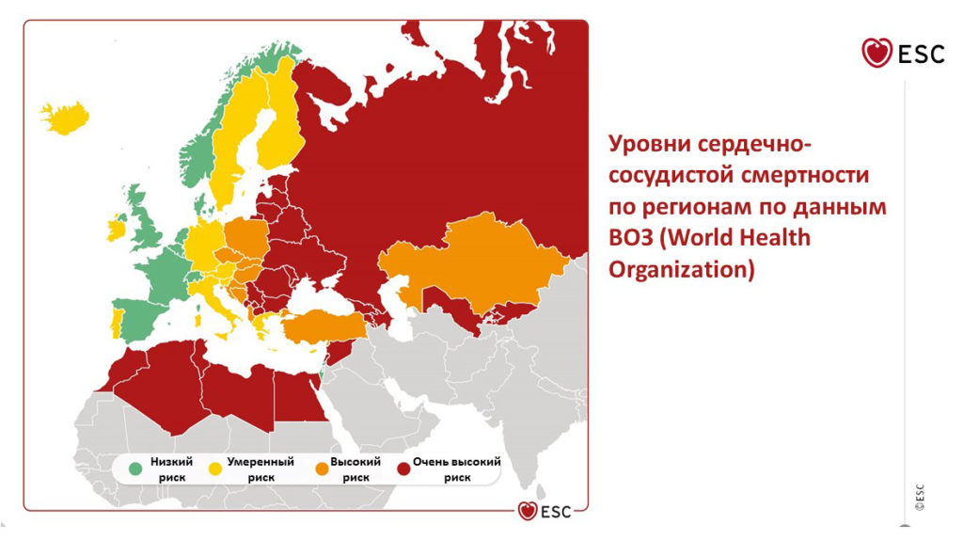
Шаг 1. Определить какому региону сердечно-сосудистого риска по данным ВОЗ относится Узбекистан и выбрать диаграмму соответствующей группы риска.

Примечание. Узбекистан относится к странам очень высокого сердечно-сосудистого риск.

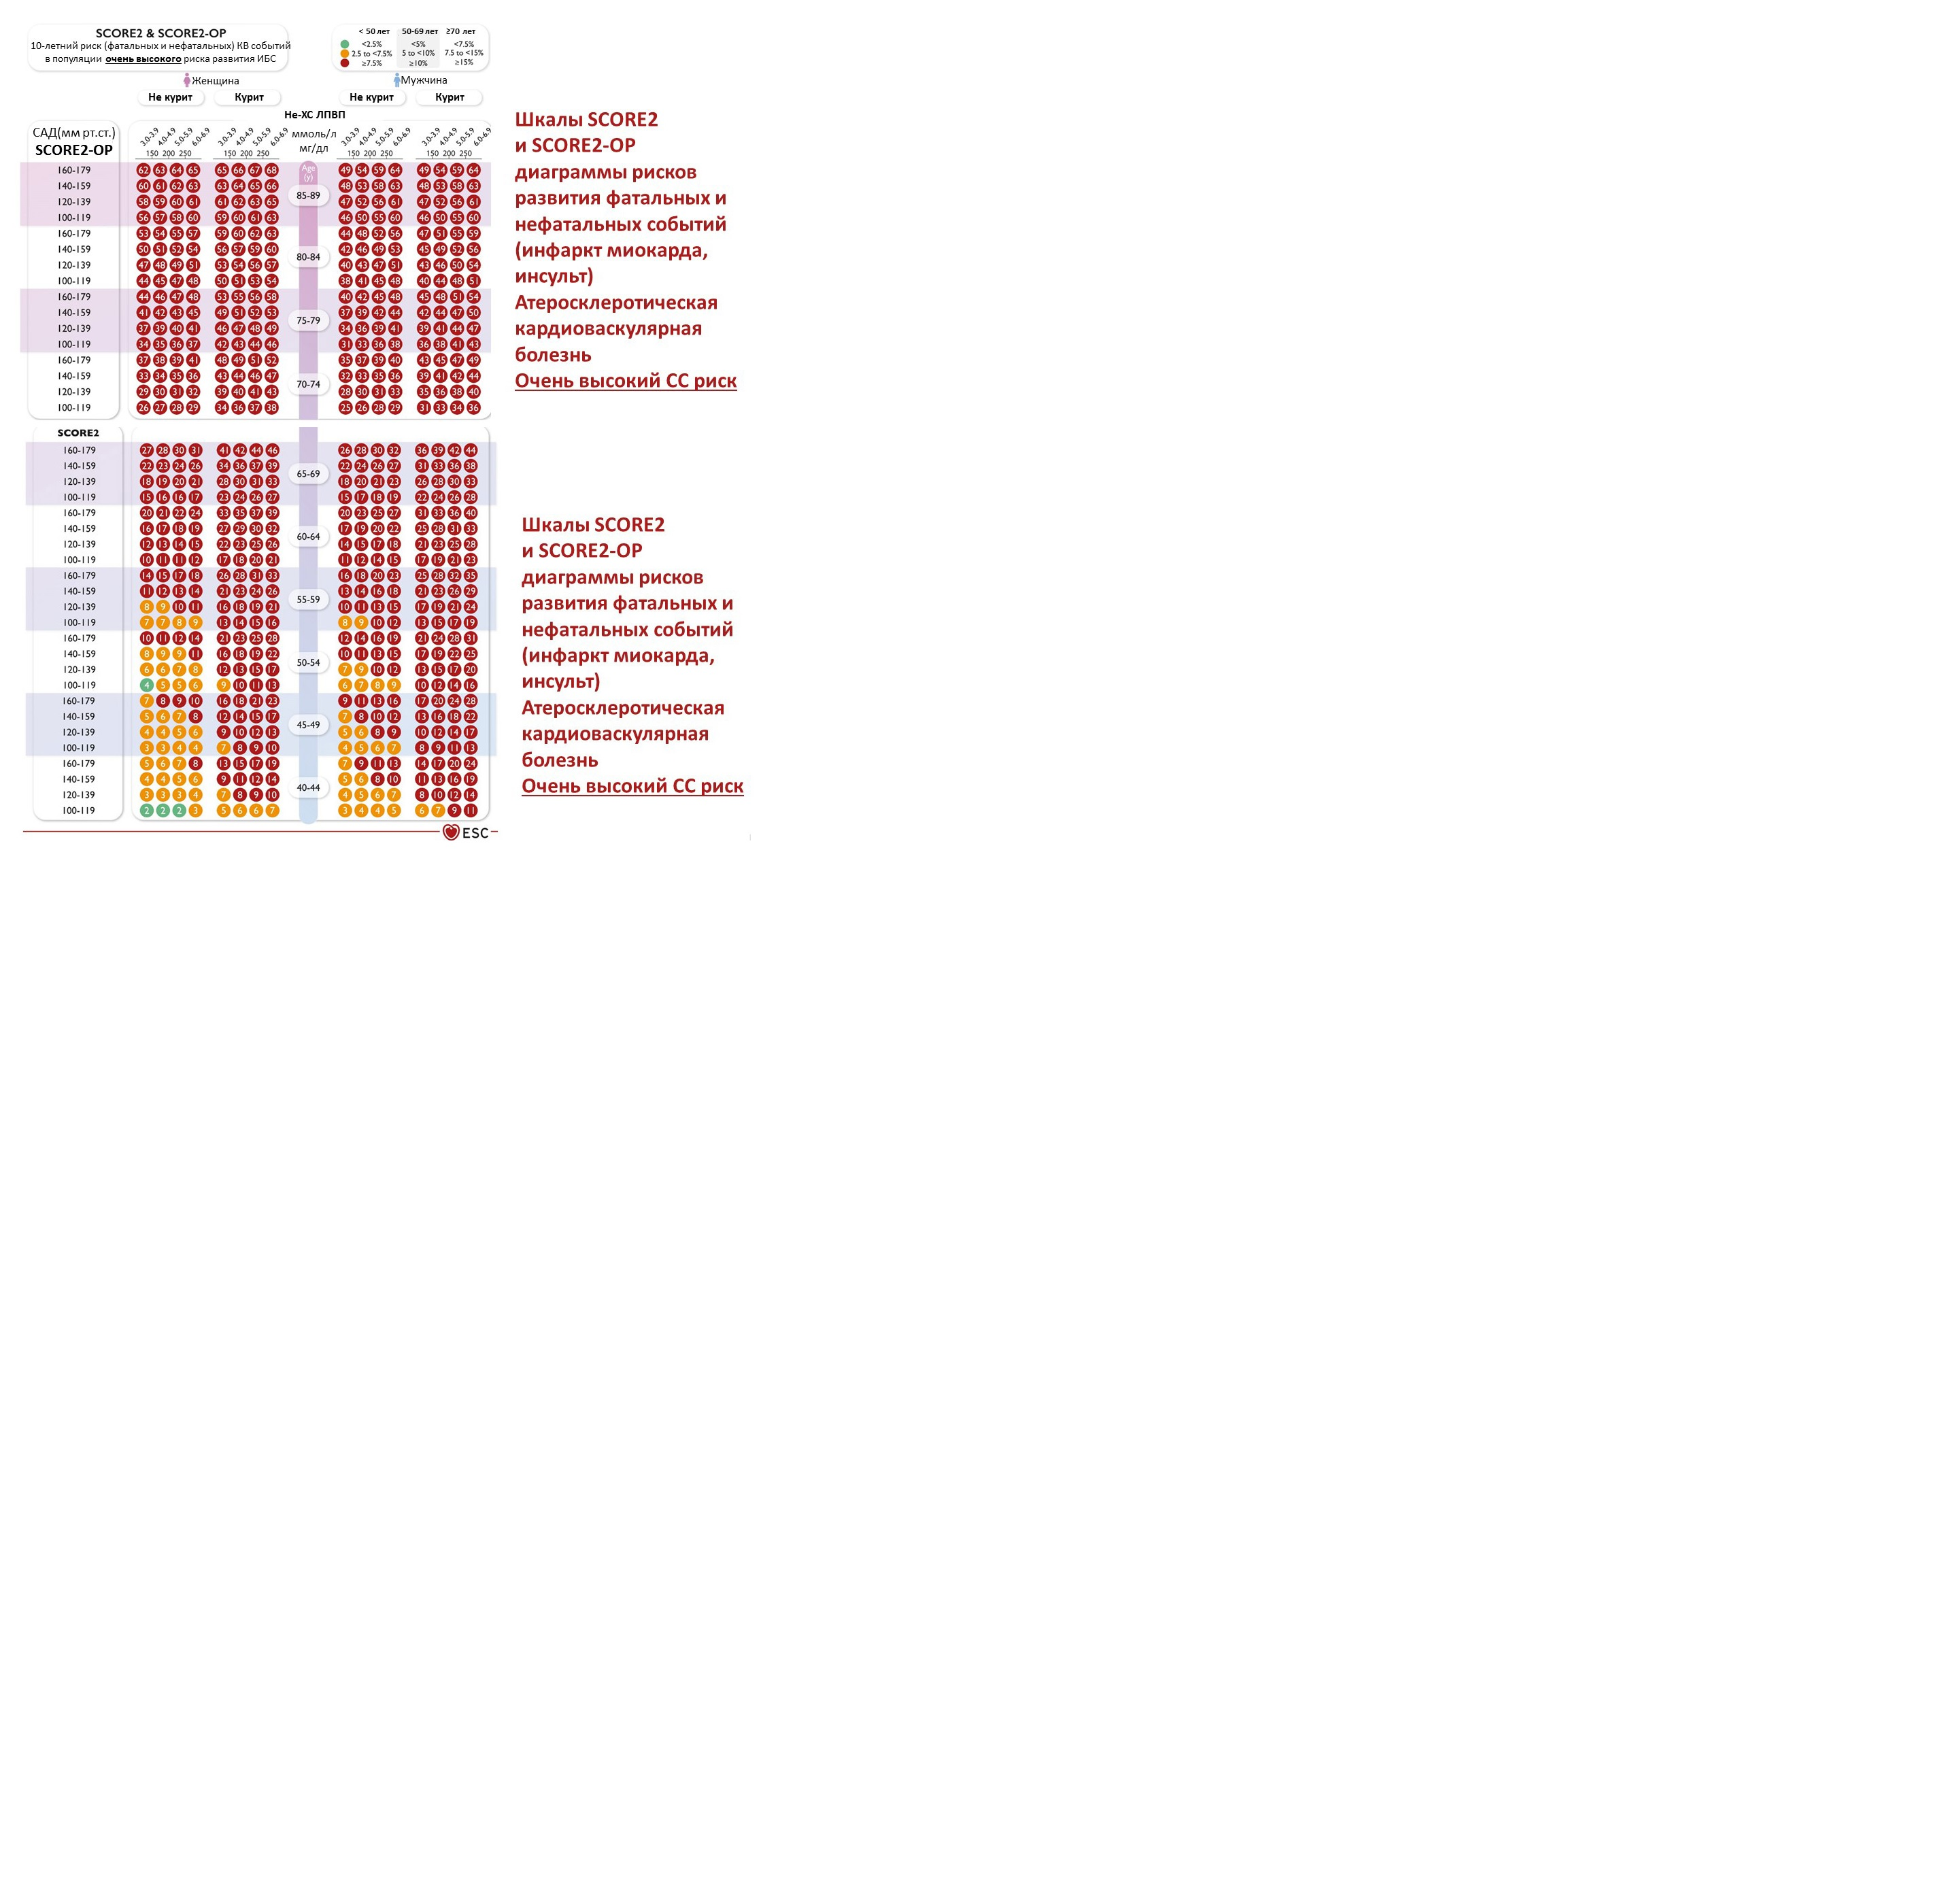

Шаг 2. Определить следующие параметры для расчёта сердечно-сосудистого риска:
1. Пол пациента;
2. Возраст пациента (для лиц старше 75 лет следует использовать шкалу SCORE-OP);
3. САД (мм рт. ст.)
4. уровень Не-ХС ЛПВП. Это показательный рассчитывается как разница между концентрацией ОХС и ХС ЛПВП.

Шаг 3. В зависимости от полученного значения определить группу риска.

Таблица 2. Рекомендации по скринингу ИБС у бессимптомных пациентов
Рекомендации | Класс | Уровень
Оценка общего риска с использованием шкалы SCORE-2 (или SCORE-ОР), рекомендуется для бессимптомных пациентов >40 лет без признаков ССЗ, СД, ХБП или семейной гиперхолестеринемии. | I | С
Изучение семейного анамнеза ранних ССЗ (определяемые как фатальное или нефатальное событие, ССЗ или/и установленный диагноз ССЗ у родственников первой степени мужского пола до 55 лет или родственников женского пола до 65 лет) рекомендуется для оценки ССР | I | С
Всем лицам в возрасте <50 лет с семейным анамнезом раннего ССЗ у родственников первой степени (<55 лет у мужчин или <65 лет у женщин) или семейной гиперхолестеринемии рекомендуется провести оценку по клинической шкале | I | В
Оценка показателя коронарного кальция с помощью КТ может быть рассмотрена как модификатор риска при оценке риска ССЗ у бессимптомных пациентов | IIb | В
Обнаружение атеросклеротической бляшки при проведении УЗИ сонных артерий может быть рассмотрено как модификатор риска в оценке риска ССЗ у бессимптомных пациентов | IIb | B
ЛПИ может быть рассмотрено как модификатор риска при оценке риска ССЗ | IIb | В
У бессимптомных взрослых высокого риска (с СД, семейным анамнезом ИБС или когда предыдущие тесты по оценке риска предполагают высокий риск ИБС) для оценки ССР могут быть рассмотрены функциональная визуализация или МСКТ-коронарография | IIb | С
У бессимптомных взрослых (в т. ч. малоподвижных взрослых, рассматривающих возможность начала активной программы упражнений) для оценки ССР может быть рассмотрено проведение ЭКГ с нагрузкой, особенно когда внимание уделяется не-ЭКГ маркерам, а таким как переносимость физической нагрузки. | IIb | C
Ультразвуковое определение толщины интима/медия сонных артерий для оценки риска ССЗ не рекомендуется. | III | A
У бессимптомных взрослых низкого риска без СД не показано проведение МСКТ-ангиографии или функциональной визуализации ишемии для дальнейшей диагностики | III | C
Рутинная оценка циркулирующих биомаркеров с целью стратификации ССР риска не рекомендуется | III | B
Примечание: ИБС — ишемическая болезнь сердца; ЛПИ — лодыжечно-плечевой индекс; МСКТ — мультиспиральная компьютерная томография-коронарография; СД — сахарный диабет; ССЗ — сердечно-сосудистые заболевания; ССР — сердечно-сосудистый риск; УЗИ — ультразвуковое исследование; ХБП — хроническая болезнь почек; ЭКГ — электрокардиограмма; SCORE — систематическая оценка коронарного риска.

Клинические симптомы стенокардии
Стенокардия клинически может проявляться ангинозным болевым синдромом, дискомфортом или одышкой.
Болевой синдром при стенокардии характеризуется следующими критериями:
- Локализация боли: за грудиной.
- Характер: сжимающий, давящий.
- Длительность: от 1 до 15 мин, но не более 20 мин.
- Иррадиация: в нижнюю челюсть, под левую лопатку, левую руку, то есть вверх и чаще всего влево.
- Провокаторами болей могут быть: физическая нагрузка, эмоциональная нагрузка, холодная погода, приём пищи, состояние покоя, особенно в положении лежа ночью.
- Приступ купируется приемом НГ или в покое (после прекращения физической нагрузки).
Дискомфорт, связанный с ишемией миокарда, обычно локализуется в грудной клетке, за грудиной, но может ощущаться в любой области от эпигастрия до нижней челюсти или зубов, между лопатками или в любой из рук до запястья и пальцев. Такой дискомфорт обычно описывают как давление, сжатие или тяжесть; иногда как давление, стягивание или жжение. Может оказаться полезным прямо спросить пациента о наличии “дискомфорта”, поскольку многие не ощущают “боли” или “давления” в грудной клетке. Дискомфорт в грудной клетке также может сопровождаться менее специфичными симптомами такими, как утомляемость, предобморочное состояние, тошнота, изжога, двигательное беспокойство или чувство надвигающейся смерти.
Одышка может являться единственным симптомом ИБС и может оказаться трудно дифференцировать ее от одышки, связанным с бронхолегочным заболеванием.
Традиционная клиническая классификация боли в грудной клетке представлена в таблице 3 (ESC, 2019).
Таблица 3. Традиционная клиническая классификация боли в грудной клетке
Типичная стенокардия соответствует трём характеристикам | 1. Дискомфорт или боль за грудиной определенной характеристики и длительности  2. Провоцируется нагрузкой или эмоциональным стрессом  3. Проходит в покое и/или через несколько минут после приема нитратов
Атипичная стенокардия | Соответствует двум характеристикам
Неангинозная боль в грудной клетке | Соответствует только одной из характеристик или не соответствует им вообще
Классификация Канадского сердечно-сосудистого общества используется в качестве системы градации стабильной стенокардии для количественного определения порога, при котором возникают симптомы в связи с физической активностью (табл. 4).
Таблица 4. Классификация степени тяжести стенокардии, предложенная Канадским сердечно-сосудистым обществом
Класс I | Обычная активность, такая как ходьба или подъем по лестнице, не вызывает возникновение стенокардии. Стенокардия возникает при энергичной, быстрой или длительной физ. нагрузке во время или после работы.
Класс II | Незначительное ограничение повседневной активности. Стенокардия возникает при быстрой ходьбе или быстром подъеме по лестнице, при ходьбе или быстром подъеме после еды или в холодную, ветреную погоду или при эмоциональном стрессе или в течение первых нескольких часов после пробуждения. Стенокардия возникает при ходьбе по ровной местности на расстояние в 2 квартала (более 200 м) или подъеме на более чем один лестничный пролет в нормальном темпе или в нормальном состоянии.
Класс III | Значительное ограничение повседневной физической активности. Стенокардия возникает при ходьбе на расстояние в 1-2 квартала (соответствует 100-200 метрам) по ровной местности или при подъеме на один лестничный пролет в нормальном состоянии и в обычном темпе.
Класс IV | Невозможность выполнения физической активности без появления дискомфорта – стенокардия может наблюдаться и в покое.

Физикальное обследование
При осмотре следует обратить внимание на:
- Признаки нарушения липидного обмена: ксантелазмы, ксантомы, краевое помутнение роговицы, т.н. "старческая дуга".
- Признаки сердечной недостаточности: одышка, цианоз, набухание вен шеи, отеки, патологическая пульсация в области сердца (аневризма).
- Необходимо оценить показатели жизненно важных функций (АД, ЧСС, ЧД).
- Аускультация сердца: наличие III и IV тонов, систолического шума на верхушке, как проявление ишемической дисфункции папиллярных мышц, а также шумов, характерных для аортального стеноза/недостаточности или гипертрофической обструктивной кардиомиопатии (могут обуславливать проявления стенокардии).
- Пульсацию и шумы на периферических артериях.
Следует активно выявлять симптомы состояний, которые могут провоцировать ишемию или усугублять ее течение.

Базовое обследование
Базовая (первой линии) диагностика пациентов с подозрением на КБС включает стандартные лабораторные биохимические исследования, регистрацию ЭКГ в состоянии покоя, по возможности проведение амбулаторного мониторирования ЭКГ, эхокардиографию (ЭхоКГ) в покое и у некоторых пациентов проведение рентгенографии органов грудной клетки. Данный этап диагностики может проводиться амбулаторно (см. табл. 5).
Таблица 5. Базовые лабораторно-инструментальные исследования начального диагностического этапа у пациентов с подозрением на ИБС
Рекомендации | Класс | Уровень
При клиническом подозрении на нестабильность или предположении ОКС рекомендованы повторные измерения уровня тропонина (предпочтение отдается высоко- и сверхчувствительных методам измерения) для исключения повреждения миокарда, связанного с ОКС | I | A
Всем пациентам рекомендовано проведение следующих анализов крови:  - ОАК (включая гемоглобин)  - Креатинин и оценку функции почек  - Липидограмма (включая ХС-ЛПНП)  - Рекомендован скрининг для выявления СД 2 типа у пациентов с подозрением и установленным ХИБС с помощью определения HbA1c и глюкозы в плазме крови натощак, а также с помощью перорального теста толерантности к глюкозе, если уровни HbA1c и глюкозы в плазме натощак оказались не достаточными  - Оценка функции щитовидной железы рекомендуется при клиническом подозрении на нарушение функции щитовидной железы. | I  I  I  I  I | В  B  A  B  C
ЭКГ покоя в 12 отведениях рекомендуется всем пациентам во время или сразу после эпизода стенокардии, предположительно указывающего на клинически нестабильную ИБС. | I | C
Амбулаторное мониторирование ЭКГ рекомендуется пациентам с болью в грудной клетке и предполагаемой аритмией. | I | C
Амбулаторное мониторирование ЭКГ, предпочтительно в 12 отведениях, должно быть рассмотрено у пациентов с подозрением на вазоспастическую стенокардию. | IIa | C
Трансторакальная ЭхоКГ в состоянии покоя рекомендуется всем пациентам для:  - исключения альтернативных причин стенокардии;  - выявления региональных нарушений движения стенок, наводящих на мысль о наличии ИБС;  - измерения ФВ ЛЖ для стратификации риска;  - для оценки диастолической функции. | I | B
Ультразвуковое исследование сонных артерий следует рассматривать к проведению для выявления увеличения ТИМ и/или бляшки у пациентов с подозрением на ИБС без установленного атеросклеротического заболевания | IIа | С
Рентгенография органов грудной клетки рекомендуется всем пациентам с атипичными проявлениями, признаками и симптомами ХСН или подозрении на заболевания легких. | I | C
Пациентам с подозрением на ИБС для выявления факторов, модифицирующих ПТВ ИБС, в качестве одного из скринингового показателя может быть рекомендована оценка коронарного кальция с помощью компьютерной томографии сердца (при наличии возможности) с расчетом индекса Агатсона | IIb | B
Примечание: ОАК — общий анализ крови, ОКС — острые коронарные синдромы, СД — сахарный диабет, ХИБС — хронический коронарный синдром, ХС-ЛПНП — холестерин липопротеидов низкой плотности, HbA1c — гликированный гемоглобин; ЭКГ — электрокардиография; ЭхоКГ — эхокардиография; ХСН — хроническая сердечная недостаточность; ПТВ – предтестовая вероятность.

Оценка предтестовой и клинической вероятности ИБС
Предтестовая вероятность (ПТВ) — это простой показатель вероятности наличия ИБС у пациента, который базируется на оценке характера боли в грудной клетке, возраста и пола (табл. 6 и алгоритм 7).
Таблица 6. Оценка предтестовой вероятности (ПТВ) ИБС
Рекомендации | Класс | Уровень
Оценка ПТВ рекомендована всем пациентам с подозрением на ИБС при первичном обращении к врачу для определения вероятности наличия ИБС | I | B
ПТВ ИБС считается очень низкой при значении <5% (ежегодный риск сердечно-сосудистой смерти или острого ИМ <1% в год). В этом случае диагноз ИБС может быть исключен после первичного обследования, не обнаруживавшего факторов, повышающих ПТВ.
ПТВ ИБС >15% является умеренной и требует проведения не только первичного обследования, но и дополнительных специфических методов диагностики ИБС.
ПТВ ИБС 5-15% в целом обеспечивает хороший прогноз (ежегодный риск сердечно-сосудистой смерти или острого ИМ <1% в год), но при наличии дополнительных клинических факторов, повышающих вероятность ИБС, или явных симптомов, после проведения первичного обследования может потребовать выполнения дополнительного специфического обследования.
Таблица 7. ПТВ диагноза ИБС в зависимости от пола, возраста и характера боли в грудной клетке
Возраст | Типичная стенокардия |  | Атипичная стенокардия |  | Неангинозная боль |  | Одышка при нагрузке*
Возраст | мужчины | женщины | мужчины | женщины | мужчины | женщины | мужчины | женщины
30–39 | 3% | 5% | 4% | 3% | 1% | 1% | 0% | 3%
40–49 | 22% | 10% | 10% | 6% | 3% | 2% | 12% | 3%
50–59 | 32% | 13% | 17% | 6% | 11% | 3% | 20% | 9%
60–69 | 44% | 16% | 26% | 11% | 22% | 6% | 27% | 14%
70+ | 52% | 27% | 34% | 19% | 24% | 10% | 32% | 12%

Примечание: * — группа включает пациентов, имеющих только одышку или одышку как основной клинический симптом; темно-зелёным цветом выделены ячейки, где проведение нагрузочных тестов наиболее эффективно (ПТВ >15%), тут ежегодный риск сердечно-сосудистой смерти или острого ИМ ≥3%; светло-зелёные ячейки обозначают ПТВ ИБС 5-15%, здесь нагрузочное тестирование может обсуждаться после оценки общей клинической вероятности наличия ИБС на основе выявления модификаторов риска.

Выбор диагностических тестов
Для установления диагноза обструктивной ИБС можно использовать функциональные или анатомические методы исследования (табл. 8.).
Таблица 8. Функциональные или анатомические методы исследования при подозрении обструктивной ИБС
Рекомендации | Класс | Уровень
Пациентам с умеренной ПТВ ИБС (>15%) рекомендуется проведение дополнительных специфических неинвазивных визуализирующих тестов для подтверждения или исключения диагноза ИБС | I | С
У пациентов с подозрением на ИБС для выявления факторов, модифицирующих ПТВ ИБС, рекомендуется проведение нагрузочного ЭКГ-теста, выполненного на фоне отмены антиишемической терапии (при наличии возможности) | IIа | B
В качестве первого неинвазивного визуализирующего теста для диагностики ИБС рекомендуется один из неинвазивных визуализирующих стресс-методов выявления ишемии миокарда:  - Стресс-ЭхоКГ (с ФН, или с ЧП стимуляцией, или с фармакологической нагрузкой);  - Сцинтиграфия миокарда с функциональными пробами;  - ПЭТ;  - ОФЭКТ перфузионная с функциональными пробами | I | B
Как альтернатива неинвазивным визуализирующим стресс-тестам, рекомендуется:  - компьютерно-томографическая КАГ или МСКТ-ангиография КА, дополненная МСКТ-оценкой перфузии (КТ сердца с контрастированием) | I | B
При доказанной ИБС КАГ рекомендуется для стратификации риска ССО у пациентов с тяжелой стабильной стенокардией (ФК III-IV) или с клиническими признаками высокого риска ССО, особенно когда симптомы плохо поддаются медикаментозной терапии, в том числе и без предшествующего стресс- тестирования | I | B
Инвазивное измерение ФРК рекомендуется при отсутствии данных нагрузочного стресс- тестирования для определения показаний к реваскуляризации, кроме стенозов >90% при наличии технических возможностей и специалистов | I | B
Примечание: ФН – физическая нагрузка; ЧП – чреспищеводная; ПЭТ – позитронно-эмиссонная томография; ОФЭКТ – однофотонно-эмиссонная компьютерная томография; МСКТ – мультиспиральная компьютерная томография; КА- коронарные артерии; КАГ – коронарография; ФК – функциональный класс; ССО – сердечно-сосудистые осложнения; ФРК – фракционный резерв кровотока.

Стандарт диагностики хронической ишемической болезни сердца
Стандарт диагностики ИБС приводится в таблица 9-10 и алгоритме 1.
Таблица 9. Стандартные тесты для обследования пациентов с ИБС*
Лабораторные исследования
Гемоглобин и/или гематокрит (общий анализ крови)
Глюкоза натощак и гликированный гемоглобин
Липидный спектр крови: ОХС, ХС-ЛПНП, ХС-ЛПВП, триглицериды
Креатинин в крови и расчетная СКФ
Показатели функции печени (АЛТ, АСТ, билирубин)
Инструментальные исследования
ЭКГ в 12 отведениях
Примечание: АЛТ — аланинаминотрансфераза, АСТ — аспартатаминотрансфераза, ОХС — общий холестерин, ХС-ЛВП — холестерин липопротеидов высокой плотности, ХС-ЛНП — холестерин липопротеидов низкой плотности, СКФ — скорость клубочковой фильтрации, ТТГ — тиреотропный гормон, ЭКГ — электрокардиограмма.
*В случае отсутствия необходимых условий и материально-технического оснащения, стандартные лабораторные и инструментальные методы исследования могут быть оказаны в лечебно-профилактическом учреждении более высокого уровня
Таблица 10. Дополнительные методы обследования пациентов с ИБС
Вид обследования | Показания (интерпретация)
Сердечные тропонины | При клиническом подозрении на нестабильность или предположении ОКС рекомендованы повторные измерения уровня тропонина (предпочтение отдается высоко- и сверхчувствительных методам измерения) для исключения повреждения миокарда, связанного с ОКС
ТТГ | Оценка функции щитовидной железы рекомендуется при клиническом подозрении на нарушение функции щитовидной железы
Эхокардиография | Основная цель ЭхоКГ в покое — это оценка систолической и диастолической функции ЛЖ, обнаружение НЛС, а также исключение других причин боли в грудной клетке, в частности, клапанного поражения, перикардита, миокардита, аневризмы восходящей аорты, гипертрофической кардиомиопатии и других заболеваний. Типичными ЭхоКГ-признаками перенесенного острого ИМ являются НЛС на территории кровоснабжения соответствующей артерии. Ранним признаком ИБС или микрососудистой дисфункции может быть нарушенная диастолическая функция ЛЖ.
Холтеровское ЭКГ-мониторирование | Холтеровское мониторирование сердечного ритма рекомендуется пациентам с ИБС или подозрением на ИБС и сопутствующими нарушениями ритма и/или проводимости с целью выявления последних и, при необходимости, подбора терапии
Ультразвуковое исследование сонных артерий | Всем пациентам с подозрением на ИБС без ранее верифицированного атеросклероза любой локализации рекомендуется дуплексное сканирование экстракраниальных отделов сонных артерий для выявления АСБ
КТ для оценки коронарного кальциноза | Пациентам с подозрением на ИБС для выявления факторов, модифицирующих ПТВ ИБС, может быть рекомендована оценка коронарного кальция с помощью КТ сердца (при наличии возможности) с расчетом индекса Агатсона
Нагрузочная ЭКГ (ВЭМ, тредмил-тест) | У пациентов с подозрением на ИБС для выявления факторов, модифицирующих ПТВ ИБС, рекомендуется проведение нагрузочного ЭКГ-теста, выполненного на фоне отмены антиишемической терапии (при наличии возможности)
Cтресс-ЭхоКГ | Рекомендуется для Диагностики ИБС, в том числе безболевой ишемии миокарда и не выявляемой с помощью электрокардиографических нагрузочных проб, при исходно значительно измененной ЭКГ, а также для оценки эффективности медикаментозного и хирургического лечения ИБС
МСКТ-ангиография КА | Рекомендуется с следующих ситуациях:  - Боль в груди неясной этиологии  - Подозрение на ИБС  - При наличии факторов риска ИБС (высокий уровень холестерина в крови, отягощенная наследственность, курение, ожирение, сахарный диабет, артериальная гипертензия, гиподинамия).  - Высокий индекс коронарного кальция
Стресс-ОФЭКТ / стресс-ПЭТ | Рекомендуется для верификации ИБС у пациентов с блокадой ЛНПГ, постоянным ЭКС, а также у пациентов не способных переносить ФН, для определения выраженности, распространённости и локализации ишемии миокарда, оценки функциональной значимости пограничных стенозов КА или при изменении клинических симптомов для переоценки риска сердечно-сосудистых событий.
Инвазивная КАГ | До сих пор инвазивная КАГ остаётся «золотым» стандартом в диагностике ИБС. Согласно рекомендациям (АНА/АСС, ЕSC*) существуют следующие показания к плановой КАГ:  - пациенты, перенесшие ИМ (не зависимости от давности);  - больные с наличием ИБС (стенокардия напряжения ФК III-IV, положительные нагрузочные тесты);  - пациенты с подозрением на ИБС, чья профессия связан с безопасностью других (пилот самолёта, машинист электровоза и т.д.);  - после успешной сердечно-лёгочной реанимации, когда есть основания подозревать ИБС;  - перед хирургической коррекцией клапанных пороков у лиц старше 40 лет;  - у пациентов с мультифокальным атеросклерозом, значимыми стенозами каротидных или периферических артерий с факторами риска ИБС, несмотря на отсутствие клиники ИБС (для исключения сопутствующего поражения КА) перед предполагаемым оперативным вмешательством на периферических сосудах;  - при дифференциальной диагностике ДКМП;  - перед проведением катетерной РЧА или имплантации ЭКС, ИКД при аритмиях;  - фибрилляция желудочков или устойчивая ЖТ вне зависимости от симптомности;  - неустойчивая (менее 30 сек) ЖТ с нормальной систолической функцией ЛЖ;  - синкопальные состояния при нарушениях ритма и проводимости сердца;  - впервые возникшая ФП или ТП;  - АВ-блокада II степени Мобитц 2 или АВ-блокада III степени, или любая симптомная брадиаритмия;  - вновь выявленная блокада ЛНПГ;  - суправентрикулярные тахикардии, сопровождающиеся элевацией или депрессией сегмента ST
Оценка ФРК | Альтернативный метод определения значимости стенозов в КА, когда неинвазивная оценка ишемии затруднена. Рекомендуется в следующих клинических ситуациях:  - Невозможность выполнения / неинформативность нагрузочного теста (старческий возраст, нарушения ритма и проводимости сердца, аортальный стеноз, плохая эхо-визуализация, стволовые поражения, несоответствие данных КАГ и нагрузочных проб, недоступность данных для ретроспективной оценки);  - Многососудистые поражения (определение значимости всех поражений – функциональный SyntaxSCORE);  - Многоуровневые поражения. Контроль после ЧКВ.
Примечание: *в показания для плановой КАГ приводятся объединённые данные АНА/АСС и ESC; ОКС – острый коронарный синдром; ЭхоКГ – эхокардиография; НЛС – нарушение локальной сократимости;
ИБС – ишемическая болезнь сердца; АСБ – атеросклеротическая бляшка; ПТВ – предтестовая вероятность;
ВЭМ – велоэргометрия; МСКТ – мультиспиральная компьютерная томография; КА – коронарные артерии; ОФЭКТ – однофотонная эмиссионная компьютерная томография; ПЭТ – позитронно-эмиссионная томография; ЛПНГ – левая ножка пучка Гиса; ЭКС – электрокардиостимулятор; ФН – физическая нагрузка; AHA – American Heart Association; ACC - American College of Cardiology; ИМ – инфаркт миокарда; ДКМП – дилатационная кардиомиопатия; РЧА – радиочастотная абляция; ИКД – имплантируемый кардиовертер-дефибриллятор;
ЖТ – желудочковая тахикардия; ФП и ТП – фибрилляция и трепетание предсердий; КАГ – коронарнография;
ФРК – фракционный резерв кровотока; ЧКВ – чрескожные коронарные вмешательства.

Оценка риска событий
Оценка риска событий (нефатальный или фатальный инфаркт миокарда, фатальный или нефатальный инсульт, внезапная сердечная смерть) рекомендована каждому пациенту с подозрением на ИБС или с недавно диагностированным ИБС, поскольку это оказывает существенное влияние на принятие терапевтических решений. Всем пациентам следует проводить оценку риска ССС, используя при этом клинические показатели, определение функции ЛЖ с помощью ЭхоКГ в покое и, в большинстве случаев, применяя неинвазивные методы оценки ишемии миокарда или определения анатомии КА (табл. 11). Высоким уровнем риска сердечной смертности считается >3% в год, а низким уровнем — <1% в год.
Таблица 11. Критерии риска ССО по данным диагностических тестов
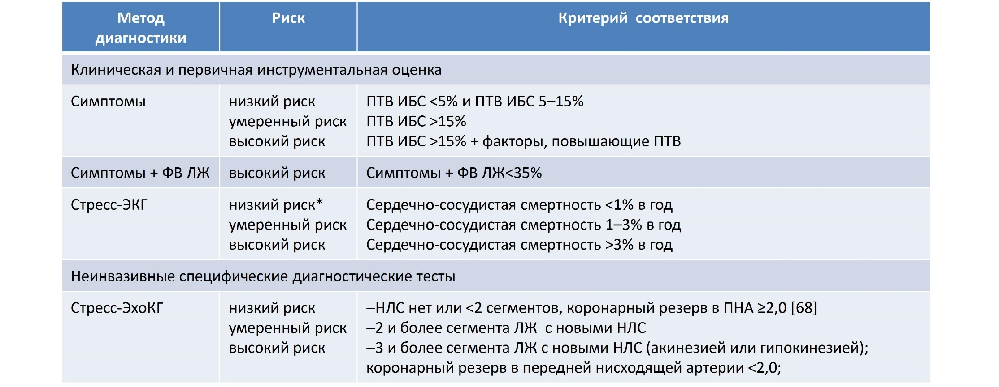
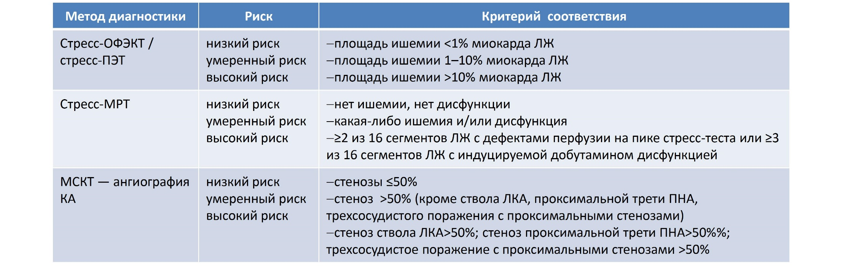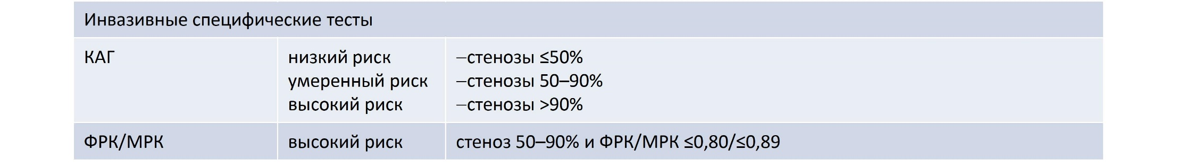
Примечание: * — согласно риску, рассчитанному по шкале Дьюка, исходя из глубины депрессии сегмента ST, METs и возникновению приступа стенокардии (http://www.cardiology.org/tools/medcalc/duke/results.asp); ИБС — ишемическая болезнь сердца, КА — коронарная артерия, КАГ — коронароангиография, ЛЖ — левый желудочек, ЛКА — левая коронарная артерия, МРК — моментальный резерв кровотока, МРТ — магнитно-резонансная томография, МСКТ — мультиспиральная компьютерная томография, НЛС —нарушения локальной сократимости, ОФЭКТ — однофотонная эмиссионная компьютерная томография, ПНА — передняя нисходящая коронарная артерия, ПТВ — предтестовая вероятность, ПЭТ — позитронно-эмиссионная томография, ФВ — фракция выброса, ФРК — фракционный резерв кровотока, ЭКГ — электрокардиограмма, ЭхоКГ — эхокардиография; ССО – сердечно-сосудистые осложнения.

Лечение хронической ишемической болезни сердца
Ведение пациентов с ХИБС направлено на уменьшение симптомов и улучшение прогноза с помощью соответствующих лекарств и вмешательств, а также для контроля ФР, включая образ жизни.

Немедикаментозное лечение
Внедрение здорового образа жизни снижает риск повторных ССС и смертности и является дополнением к соответствующей терапии при вторичной профилактике. Образ жизни важен и внедрение здоровых факторов образа жизни (включая отказ от курения, рекомендации по физической активности, здоровой диете и поддержание нормального веса; см. табл. 12-13) значительно снижает риск последующих ССС и смерти, в т.ч. при проведении вторичной профилактики и после инвазивных вмешательств.
Таблица 12. Рекомендации по изменению образу жизни для пациентов с ХИБС
Фактор образа жизни | Рекомендации
Отказ от курения | Используйте фармакологические и поведенческие стратегии, чтобы помочь пациентам бросить курить. Следует избегать пассивного курения.
Здоровая диета | Диета с высоким содержанием овощей, фруктов и цельнозерновых продуктов. Ограничьте количество насыщенных жиров до <10% от общего потребления. Ограничьте потребление алкоголя до <100 г/нед. или  15 г/день.
Физическая активность | 30-60 мин умеренной физической активности большинство дней, но даже нерегулярная активность полезна.
Здоровый вес | Достижение и поддержание здорового веса (<25 кг/м²) или снижение веса за счёт рекомендуемого потребления калорий и увеличения физической активности.
Другое | Прием прописанных лекарств.  Сексуальная активность является низким риском для стабильных пациентов, не имеющих симптомов при низких или умеренных уровнях физической активности.

Таблица 13. Рекомендации по контролю ФР ХИБС
Рекомендации | Класс | Уровень
Курящим пациентам настоятельно рекомендуется отказ от курения при помощи не только изменения поведенческой стратегии, но также использования фармакологической поддержки; избегать пассивного курения | I | С
Рекомендована ежегодная вакцинация против гриппа пациентов с ИБС, особенно у пожилых пациентов для снижения риска ССО и улучшения качества жизни | I | В
При сопутствующей АГ рекомендуется включать в состав медикаментозной терапии антигипертензивные средства для достижения целевого уровня АД < 140/90 мм рт. ст. (первичная цель), при условии хорошей переносимости и в возрасте до 65 — < 130/80 мм рт. ст. (вторичная цель), но не менее 120 и 70 мм рт. ст. | I | В
При сопутствующем СД рекомендуется достижение целевых уровней гликемии (гликированного гемоглобина) с помощью диеты и гипогликемических синтетических и других средств. Важно при этом избегать эпизодов гипогликемии, которые ухудшают прогноз у пациентов с ИБС. При необходимости рекомендуется направлять пациента к врачу- эндокринологу для коррекции диеты и/или медикаментозного лечения | I | С

Медикаментозная терапия
Целями лекарственного лечения пациентов с ХИБС являются:
- уменьшение симптомов стенокардии (антиишемическая терапия) – улучшение качества жизни;
- предотвращение сердечно-сосудистых событий - улучшение прогноза жизни.
Целью антиишемической терапии является достижение и удержание I ФК
(см. табл. 14 и алгоритм 3).
Таблица 14. Рекомендации по антиишемической терапии
Рекомендации | Класс | Уровень
Пациентам со стабильной ИБС рекомендуется назначить как минимум один препарат для устранения стенокардии/ишемии миокарда и улучшения качества жизни | I | С
Для устранения непосредственно приступа стабильной стенокардии (обезболивания) рекомендуется назначить органические нитраты короткого действия (нитроглицерин) | I | В
При стабильной стенокардии I–II ФК и ЧСС>60 уд/мин рекомендуется назначить в качестве препарата 1-й линии бета-адреноблокатор (ББ) или недигидропиридиновые блокаторы «медленных» кальциевых каналов (верапамил или дилтиазем) для снижения ЧСС до значений 55–60 уд/мин | I | А
При стабильной стенокардии III—IV ФК рекомендуется сразу назначить комбинацию ББ с дигидропиридиновыми блокаторами «медленных» кальциевых каналов для достижения ФК I | I | С
При недостаточной эффективности препаратов 1-й линии у пациентов со стабильной стенокардией рекомендуется добавить к лечению один из препаратов 2-й линии (органические нитраты или ивабрадин, или триметазидин, ранолазин) — в зависимости от АД, ЧСС и переносимости профилактики приступов стенокардии и достижения ФК I | IIa | В
Целью терапии, направленной на улучшение прогноза, является уменьшение риска сердечно-сосудистых событий (нефатальный или фатальный инфаркт миокарда, фатальный или нефатальный инсульт, внезапная сердечная смерть, см. табл. 15).
Таблица 15. Рекомендации по предотвращению сердечно-сосудистых событий
Рекомендации | Класс | Уровень
Антитромбоцитарная терапия у больных ХИБС с синусовым ритмом
Аспирин 75-150 мг ежедневно рекомендуется всем пациентам с ХИБС | I | А
Клопидогрел 75 мг ежедневно рекомендуется в качестве альтернативы аспирину у пациентов с непереносимостью аспирина | I | В
Добавление второго антитромботического препарата к аспирину для долгосрочной вторичной профилактики должно быть рассмотрено у пациентов с высоким риском ишемических событий* и без высокого риска кровотечений**.  Варианты ДАТТ в сочетании с аспирином 75-100 мг/сут:  - Клопидогрел 75 мг в сутки;  - Прасугрел 10 мг в сутки или 5 мг (если вес <60 кг, или возраст> 75 лет);  - Ривароксабан 2,5 мг 2 раза в день;  - Тикагрелор 60 мг 2 раза в день | IIa | А
Антитромбоцитарная терапия у больных ХИБС с синусовым ритмом после ЧКВ
Аспирин 75-100 мг ежедневно рекомендуется после стентирования | I | А
Клопидогрел 75 мг ежедневно после соответствующей нагрузочной дозы (например, 600 мг или >5 дней поддерживающей терапии) в дополнение к аспирину, рекомендуется в течение 6 мес. после коронарного стентирования, независимо от типа стента, если только более короткая продолжительность (1-3 мес.) не показана из-за риска возникновения опасных для жизни кровотечений | I | А
Прасугрел или тикагрелор могут быть рассмотрены, по крайней мере в качестве начальной терапии, в определенных ситуациях планового стентирования с высоким риском (например, субоптимальной установкой стента или другими характеристиками процедуры, связанным с высоким риском тромбоза стента, сложное стентирование ствола ЛКА или многососудистое стентирование) или, если ДАТТ не может использоваться из-за непереносимости аспирина | IIb | C
Антитромботическая терапия у пациентов с ХИБС и ФП (см. алгоритм 4 и 5)
При назначении ПОАК пациентам с ФП, в случае отсутствия противопоказаний к приему НОАК, их применение предпочтительнее чем прием АВК | I | А
Длительная терапия ПОАК (НОАК или АВК со временем нахождения в терапевтическом диапазоне >70%) рекомендуется пациентам с ФП и баллами по шкале CHA₂DS₂-VAS ≥2 у мужчин и ≥3 у женщин | I | А
Антитромботическая терапия у пациентов после ЧКВ с ФП или другим показанием к применению ПОАК (см. алгоритм 6)
Пациентам, проходящим процедуру ЧКВ, рекомендуется перипроцедурно назначать аспирин и клопидогрел. | I | С
Пациентам, которым показано назначение ПОАК, рекомендуется предпочтительное назначение НОАК вместо АВК при отсутствии противопоказаний в сочетании с антиагрегантной терапией.  Рекомендуемые НОАК:  - апиксабан 5 мг 2 раза/сут,  - ривароксабан 20 мг 1 раз/сут | I | А
Тройная терапия аспирином, клопидогрелом и НОАК в течение ≥1 мес. должна быть рассмотрена, когда риск тромбоза стента превышает риск кровотечения, с общей продолжительностью (≤6 мес.) определенной в соответствии с оценкой этих рисков и четко указанной при выписке пациента из клиники. | IIa | С
Использование ингибиторов протонной помпы
Одновременный прием ингибитора протонной помпы рекомендуется пациентам, получающим монотерапию аспирином, ДАТТ или монотерапию ПОАК, у которых имеется высокий риск желудочно-кишечных кровотечений | I | А
Гиполипидемическая терапия
Статины рекомендуются всем пациентам с ХИБС | I | А
Если целевые уровни (менее 1,4 ммоль/л или 55 мг/дл) для конкретного пациента c не достигаются на максимально переносимой дозе статинов, то рекомендуется их комбинация с эзетимибом | I | В
Для пациентов с очень высоким риском, которые не достигли целевых уровней (менее 1,4 ммоль/л или 55 мг/дл) на терапии максимальной переносимыми дозами статина и эзетимиба, рекомендуется их комбинация  с миРНК (инклисиран) | I | А
Блокаторы РААС
иАПФ или БРА2 рекомендуются, если у пациента есть сопутствующая патология (например, ХСН, АГ или СД) | I | А
Другие лекарства
БАБ рекомендуются пациентам с дисфункцией ЛЖ или систолической ХСН | I | А
Примечание: * - диффузная многососудистая ИБС по крайней мере с одним из следующих параметров: СД, требующий лекарственной терапии, рецидивирующий ИМ, атеросклероз периферических артерий и ХБП с СКФ 15-59 мл/мин/1,73 м²; ** - анамнез внутримозгового кровоизлияния или ишемического инсульта, анамнез других внутричерепных патологий, недавнее желудочно-кишечное кровотечение или анемия из-за возможной желудочно-кишечной кровопотери, другая желудочно-кишечная патология, связанная с повышенным риском кровотечения, печеночная недостаточность, геморрагический диатез или коагулопатия, преклонный возраст или старческая хрупкость, почечная недостаточность, требующая диализа или СКФ <15 мл/мин/1,73 м²; ХИБС – хронический коронарный синдром; ДАТТ – двойная антитромбоцитарная терапия; ЧКВ – чрескожные коронарные вмешательства; ФП – фибрилляция предсердий; ПОАК – пероральные антикоагулянты; НОАК – новые оральные антикоагулянты (апиксабан, ривароксабан); АВК – антагонисты витамина К (варфарин); миРНК – малая интерферирующая РНК; РААС – ренин-ангиотензин-альдостероновая система; иАПФ – ингибиторы ангиотензинпревращающего фермента; БРА2 – блокаторы рецепторов ангиотензина-2; ХСН – хроническая сердечная недостаточность; АГ – артериальная гипертензия; СД – сахарный диабет; БАБ – бета-адреноблокаторы; ЛЖ – левый желудочек.
Режим дозирования, противопоказания к вышеперечисленным лекарственным средствам будут изложены в нижеследующих таблицах.
Таблица 16. Противопоказания к применению и состояния, требующие осторожного применения лекарственных средств, используемых в лечении ИБС
НИТРАТЫ
Противопоказания | Применять с осторожностью | Названия и дозировки
- коллапс или шок;  - возраст до 18 лет (отсутствие достаточных клинических данных);  - одновременное применение ингибиторов фосфодиэстеразы пятого типа ФДЭ-5 (в т.ч. силденафила, варденафила, тадалафила и других ингибиторов ФДЭ-5);  - тяжелая артериальная гипотензия (САД ниже 90 мм рт. ст.);  - кардиогенный шок (если не проводятся мероприятия по поддержанию конечного диастолического давления);  - стенокардия, вызванная гипертрофической обструктивной кардиомиопатией;  - констриктивный перикардит;  - тампонада перикарда;  - острый инфаркт миокарда и хроническая сердечная недостаточность с низким давлением наполнения ЛЖ;  - тяжелый стеноз аортального и/или митрального клапана, первичная легочная гипертензия (поскольку гиперемия недостаточно вентилируемых альвеолярных зон может привести к гипоксии);  - любое состояние, связанное с повышением внутричерепного давления;  - повышенная чувствительность к нитратам. | - ортостатическая гипотензия;  - геморрагический инсульт;  - тяжелая почечная и/или печеночная недостаточность;  - тиреотоксикоз;  - злоупотребление алкоголем;  - эпилепсия;  - черепно-мозговая травм с гипертензивным синдромом;  - закрытоугольная глаукома (риск повышения внутриглазного давления);  - мигрень;  - тяжелой анемии | - Нитроглицерин  Таблетки по 0,5 мг или в виде спрея из баллона по 0,4 мг  - Для купирования приступа стенокардии: желательно в положении «сидя» 0.4-0.8 мг (1-2 дозы) путем нажатия на дозирующий клапан наносят на или под язык. При необходимости - повторное введение, но не более 1.2 мг (3 дозы) в течение 15 минут. При необходимости для купирования приступа стенокардии применяют повторно с 5-минутними интервалами.  - Изосорбида динитрат  Таблетки 10 мг  - профилактика приступов стенокардии: внутрь за 30 мин до еды по 5–10 мг 3–4 раза в сутки. В ряде случаев по показаниям разовые дозы повышают до 20–30 мг.  - Изосорбида мононитрат  Таблетки 20, 40 и 60 мг  - профилактика приступов стенокардии: внутрь за 30 мин до еды по 20-40 мг 3–4 раза в сутки. Максимальная суточная доза: 120 мг.  - Пентаэритритила тетранитрат  Таблетки 10 мг  - профилактика приступов стенокардии: внутрь (за 1 час до еды) по 10-20 мг (1-2 таблетки) 3-4 раза в сутки, при необходимости - до 40 мг 4 раза в сутки, допустимо назначение по 80 мг 2 раза в сутки. Для предупреждения ночных приступов стенокардии назначают по 20 мг перед сном.

БЕТА БЛОКАТОРЫ (ББ)
Противопоказания | Применять с осторожностью | Названия и дозировки
- Тяжелая астма  - Любая синоатриальная или атриовентрикулярная блокада высокой степени тяжести  - Брадикардия  (ЧСС <60 в мин) | - Астма  - Нарушение толерантности к глюкозе  - Спортсмены или физически активные пациенты | - Метопролола сукцинат (таблетки пролонгированного действия)  начальная доза 25-50 мг перорально 1 раз в день, максимальная суточная доза: 100 мг.  - Бисопролол таблетки начальная доза по 2,5-5 мг, максимальная суточная доза: 10 мг.  - Карведилол таблетки начальная доза 6,25 – 12,5 мг, максимальная суточная доза 50 мг  - Небиволол таблетки начальная доза 2,5 – 5 мг, максимальная суточная доза 10 мг

ДИГИДРОПИРИДИНОВЫЕ БЛОКАТОРЫ КАЛЬЦИЕВЫХ КАНАЛОВ (БКК)
Противо-показания | Применять с осторожностью | Названия и дозировки
 | - Тахиаритмии  - Сердечная недостаточность (СН-нФВ,  класс III-IV)  - Предшествующий тяжелый отек нижних конечностей | - Амлодипин  Таблетки по 2,5мг, 5 и 10 мг  - Гипертония: начальная доза 2,5-5 мг перорально один раз в день, максимальная суточная доза — 10 мг.  (Показан при хронической стабильной и вазоспастической стенокардии)  - Лерканидипин  Таблетки по 5 и 10 мг  - Гипертония: начальная доза 2,5-5 мг перорально один раз в день, максимальная суточная доза — 20 мг.  - Фелодипин  Таблетки продленного действия по 2,5мг, 5 и 10 мг  - Гипертония: начальная доза 2,5-5 мг перорально один раз в день, максимальная суточная доза — 10 мг.  - Нифедипин  Капсулы пролонгированного действия 30 мг, 60 мг, 90 мг  - Гипертония: начальная доза 30 мг перорально один раз в день, максимальная суточная доза — 90 мг.

НЕДИГИДРОПИРИДИНОВЫЕ БЛОКАТОРЫ КАЛЬЦИЕВЫХ КАНАЛОВ (БКК)
Противопоказания | Применять с осторожностью | Названия и дозировки
- Любая синоатриальная или атриовентрикулярная блокада 2 и 3 степени тяжести  - Синдром слабости синусового узла  - Выраженная дисфункция ЛЖ (ФВ <40%),  - Сердечная недостаточность с низкой ФВ  - Брадикардия (ЧСС <60 в мин)  - Одновременное применение с препаратами, способными к значительным лекарственным взаимодействиям, опосредованным P-gp или CYP3A4  - Тяжелый стеноз устья аорты  - Беременность  - Кормление грудью | - Запоры  - Хроническая сердечная недостаточность | - Верапамил  Таблетки пролонгированного действия 40, 80 и 120 мг  - Гипертония: начальная доза 40-80 мг два раза в сутки, или 120 мг один раз в день утром или 100 мг один раз в день перед сном.  максимальная суточная доза — 480 мг, у пациентов с поражением печени 120 мг.  (Показан при хронической стабильной и нестабильной стенокардии, и вазоспастической стенокардии, пароксизмальной суправентрикулярной тахикардии, трепетании предсердий, тахисистолической форме фибрилляции предсердий)  - Дилтиазем  Таблетки пролонгированного действия 80, 120, 180 и 240 мг  - Гипертония: начальная доза 80 мг перорально один раз в день, максимальная суточная доза — 480 мг.  (Показан при хронической стабильной и вазоспастической стенокардии, фибрилляции предсердий, пароксизмальной суправентрикулярной тахикардии)

ИНГИБИТОРЫ If-КАНАЛОВ
Противопоказания | Применять с осторожностью | Названия и дозировки
- Брадикардия (ЧСС в покое ниже 60 уд./мин до начала лечения);  - кардиогенный шок;  - острый инфаркт миокарда;  - тяжелая артериальная гипотензия (САД ниже 90 мм рт.ст. и ДАД ниже 50 мм рт.ст.);  - тяжелая печеночная недостаточность (более 9 баллов по шкале Чайлд-Пью);  - СССУ;  - синоатриальная блокада;  - хроническая сердечная недостаточность III и IV функционального класса по классификации NYHA;  - наличие искусственного водителя ритма, работающего в режиме постоянной стимуляции;  - нестабильная стенокардия;  - AВ-блокада III степени;  - беременность;  - период лактации (грудного вскармливания);  - детский и подростковый возраст до 18 лет;  - одновременное применение с кетоконазолом, итраконазолом, кларитромицином, эритромицином, джозамицином, телитромицином, ингибиторами нелфинавиром, ритонавиром, нефазодоном;  - повышенная чувствительность к ивабрадину. | - умеренно выраженная печеночная недостаточностб (менее 9 баллов по шкале Чайлд-Пью);  - почечная недостаточность тяжелой степени (КК<15 мл/мин);  - врожденном удлинение интервала QT;  - одновременно с приемом лекарственных средств, удлиняющих интервал QT (риск развития тяжелой желудочковой аритмии типа "пируэт");  - одновременно с приемом умеренных ингибиторов и индукторов изоферментов CYP3A4 и грейпфрутового сока;  - AВ-блокада II степени;  - недавно перенесенный инсульт;  - пигментная дегенерация сетчатки (retinitis pigmentosa);  - артериальная гипотензия;  - хронической сердечной недостаточность IV функционального класса по классификации NYHA;  - одновременно с приемом верапамила или дилтиазема;  - одновременно с приемом некалийсберегающих диуретиков | - Ивабрадин  Таблетки 5 и 7,5 мг  - для профилактики приступов стенокардии: средняя рекомендуемая начальная доза ивабрадина составляет 5 мг 2 раза/сут (10 мг/сут). В зависимости от терапевтического эффекта через 3-4 недели применения доза может быть повышена до 7.5 мг 2 раза/сут (15 мг/сут).  У пациентов пожилого возраста рекомендуется начинать лечение с начальной дозы 2.5 мг 2 раза/сут. В дальнейшем возможно увеличение суточной дозы в зависимости от состояния пациента.

БЛОКАТОРЫ β-ОКИСЛЕНИЯ ЖИРНЫХ КИСЛОТ
Противопоказания | Применять с осторожностью | Названия и дозировки
- Повышенная чувствительность к триметазидину;  - болезнь Паркинсона, симптомы паркинсонизма, тремор, синдром "беспокойных ног" и другие, связанные с ними двигательные нарушения;  - тяжелая почечная недостаточность (КК менее 30 мл/мин);  - детский и подростковый возраст до 18 лет;  - беременность, период лактации (грудного вскармливания). | - Пациенты с почечной недостаточностью умеренной степени тяжести (КК 30-60 мл/мин);  - пациенты с печеночной недостаточностью тяжелой степени тяжести (от 10 до 15 баллов по шкале Чайлд-Пью);  - Пациенты старше 75 лет. | - Триметазидин  Таблетки по 20 и 35 мг. Капсулы по 80 мг.  - для профилактики приступов стенокардии: внутрь по 1 табл. 3 раза в день (при 20 мг), или по 1 табл. 2 раза в день (при 35 мг), или по 1 капсуле 1 раз/сут, утром, во время завтрака.

ИНГИБИТОР ПОЗДНЕГО ТОКА ИОНОВ НАТРИЯ
Противопоказания | Применять с осторожностью | Названия и дозировки
- почечная недостаточность тяжелой степени (КК<30 мл/мин);  - печеночная недостаточность средней (7-9 баллов по классификации Чайлд-Пью) или тяжелой (более 9 баллов по классификации Чайлд-Пью) степени;  - одновременное применение с мощными ингибиторами изофермента CYP3A4 (итраконазол, кетоконазол, позаконазол, ингибиторы ВИЧ-протеазы, кларитромицин, телитромицин, нефазодон);  - одновременное применение с антиаритмическими средствами класса I A (например, хинидин) или класса III (например, дофетилид), кроме амиодарона; соталолом;  - детский и подростковый возраст до 18 лет (эффективность и безопасность препарата не установлены);  - беременность;  - период грудного вскармливания;  - дефицит лактазы, наследственная непереносимость лактозы, синдром глюкозо-галактозной мальабсорбции (только для 1000 мг);  - повышенная чувствительность к компонентам препарата. | - печеночная недостаточность легкой степени тяжести (5-6 баллов по классификации Чайлд-Пью);  - почечная недостаточность легкой или средней степени тяжести (КК 30-80 мл/мин);  - возраст старше 75 лет;  - масса тела менее 60 кг;  - хроническая сердечная недостаточность (III-IV функциональные классы по классификации NYHA);  - синдром врожденного удлиненного интервала QT в анамнезе, в семейном анамнезе;  - диагностированное приобретенное удлинение интервала QT;  - недостаточность изофермента CYP2D6;  - одновременное применение с ингибиторами изофермента CYP3A4 средней силы действия (дилтиазем, флуконазол, эритромицин);  - одновременное применение с индукторами активности изофермента CYP3A4 (рифампицин, фенитоин, фенобарбитал, карбамазепин, зверобой продырявленный (Hypericum perforatum);  - одновременное применение с ингибиторами Р-гликопротеина (верапамил, циклоспорин). | - Ранолазин  Таблетки по 500 и 1000 мг  - для профилактики приступов стенокардии: рекомендованная начальная доза составляет 500 мг 2 раза/сут. Через 2-4 недели доза при необходимости может быть увеличена до 1000 мг 2 раза/сут. Максимальная суточная доза составляет 2000 мг.

ИНГИБИТОРЫ ЦОГ-1 (АНТИАГРЕГАНТ)
Противопоказания | Применять с осторожностью | Названия и дозировки
- Геморрагический инсульт;  - склонность к кровотечениям (недостаточность витамина К, тромбоцитопения, геморрагический диатез);  - бронхиальная астма, индуцированная приемом салицилатов и НПВС;  - эрозивно-язвенное поражение ЖКТ (в фазе обострения);  - желудочно-кишечное кровотечение;  - почечная недостаточность тяжелой степени (КК <10 мл/мин);  - дефицит глюкозо-6-фосфатдегидрогеназы;  - одновременный прием с метотрексатом (>15 мг в неделю);  - I и III триместры беременности;  - период лактации (грудного вскармливания);  - детский и подростковый возраст до 18 лет;  - повышенная чувствительность к ацетилсалициловой кислоте и другим НПВС. | - Подагра или гиперурикемия;  - указания в анамнезе на язвенные поражения ЖКТ или кровотечения из ЖКТ;  - почечная и/или печеночная недостаточность;  - бронхиальная астма;  - сенная лихорадка;  - полипоз носа;  - II триместр беременности. | - Ацетилсалициловая кислота  Таблетки по 50, 75, 100 и 150 мг  - Сердечно-сосудистые показания без АКШ и ЧКВ: по 1 табл. 1 раз в день. Разовая доза 75-150 мг.  - Профилактика тромбоза после АКШ и ЧКВ: нагрузочная доза 300 мг, далее поддерживающая доза по 75-150 мг/сут.  - Рекомендуется принимать таблетку с небольшим количеством жидкости не менее чем за 30 минут до еды. Запить ½–1 стаканом воды.  - Острый инфаркт миокарда: в случае острого инфаркта миокарда следует применять 200–300 мг ацетилсалициловой кислоты во в/в или пероральной форме с быстрым высвобождением ацетилсалициловой кислоты (не кишечнорастворимую форму). Кишечнорастворимые таблетки ацетилсалициловой кислоты следует измельчить или разжевать перед применением для достижения более быстрой абсорбции.

ИНГИБИТОРЫ P2Y₁₂ АДЕНОЗИНОВЫХ РЕЦЕПТОРОВ (АНТИАГРЕГАНТЫ)
Противопоказания | Применять с осторожностью | Названия и дозировки
- повышенная чувствительность к клопидогрелу, тикагрелору, прасугрелю или любому из вспомогательных компонентов препарата;  - тяжелая печеночная недостаточность;  - острое кровотечение, например, кровотечение из пептической язвы или внутричерепное кровоизлияние;  - редкая наследственная непереносимость галактозы, дефицит лактазы и синдром мальабсорбции глюкозы-галактозы;  - беременность;  - период грудного вскармливания;  - детский возраст до 18 лет (безопасность и эффективность применения не установлены). | - При умеренной печеночной недостаточности;  - при почечной недостаточности;  - с высоким риском желудочно-кишечных или внутриглазных кровотечений, особенно при одновременном применении лекарственных препаратов, которые могут вызвать повреждения слизистой оболочки ЖКТ (таких как АСК и НПВП, в т.ч. селективные ингибиторы ЦОГ-2).  - При одновременном применении с лекарственными средствами, являющимися субстратами изофермента CYP2C8 (репаглинид, паклитаксел).  - У пациентов с низкой активностью изофермента CYP2C19.  - При указаниях в анамнезе на аллергические и гематологические реакции на другие тиенопиридины, такие как тиклопидин, прасугрел (возможность перекрестных аллергических и гематологических реакций).  - После недавно перенесенного преходящего нарушения мозгового кровообращения или ишемического инсульта (при сочетании с АСК). | - Клопидогрел  Таблетки по 75 мг  - Стенокардия напряжения: по 75 мг по 1 табл. 1 раз в день, как альтернатива для ацетилсалициловой кислоте. У пациентов старше 75 лет лечение клопидогрелом должно начинаться без приема его нагрузочной дозы.  - Острый коронарный синдром без подъема сегмента ST (нестабильная стенокардия, инфаркт миокарда без зубца Q): лечение клопидогрелом следует начинать с однократного приема нагрузочной дозы, составляющей 300 мг, а затем продолжать приемом дозы 75 мг 1 раз/сут.  - Острый инфаркт миокарда с подъемом сегмента ST: Рекомендованная суточная доза клопидогрела составляет 75 мг однократно, и принимается вместе с АСК с применением или без применения тромболитиков. Прием клопидогрела можно начинать как с нагрузочной дозы, так и без нее (в исследовании CLARITY принималась нагрузочная доза 300 мг).  - Тикагрелор  Таблетки по 60 и 90 мг  - при ОКС с возможным выполнением ЧКВ: применение тикагрелора следует начинать с однократной нагрузочной дозы 180 мг (2 таб. по 90 мг) и затем продолжать прием по 90 мг 2 раза/сут.  - при стенокардии напряжения: применение тикагрелора используется в дозе 120 мг/сут (60 мг по 1 табл. 2 раза в день).  - Прасугрел  Таблетки по 5 и 10 мг  - при ОКС с возможным выполнением ЧКВ: начальная однократная нагрузочная доза составляет 60 мг, последующая поддерживающая доза 10 мг 1 раз/сут. У пациентов с массой тела < 60 кг следует иметь в виду возможность применения в поддерживающей дозе 5 мг..  - при стенокардии напряжения: применение прасугрела используется в дозе 10 мг/сут (или 5 мг/сут у пациентов с массой тела <60 кг)

НОВЫЕ ОРАЛЬНЫЕ АНТИКОАГУЛЯНТЫ
Противопоказания | Применять с осторожностью | Названия и дозировки
- Повышенная чувствительность к ривароксабану, апиксабану или любому вспомогательному компоненту препарата;  - клинически значимые активные кровотечения (например, внутричерепное кровоизлияние, желудочно-кишечное кровотечение);  - заболевания печени, протекающие с коагулопатией, в т.ч. цирроз печени и нарушения функции печени класса B и C по классификации Чайлд-Пью;  - тяжелая степень нарушения функции почек (КК <15 мл/мин) (клинические данные о применении ривароксабана у пациентов отсутствуют);  - лечение ОКС при помощи антиагрегантов у пациентов, перенесших инсульт или транзиторную ишемическую атаку;  - сопутствующая терапия какими-либо другими антикоагулянтами, например, нефракционированным гепарином, низкомолекулярными гепаринами (в т.ч. эноксапарин, далтепарин), производными гепарина (в т.ч. фондапаринукс), пероральными антикоагулянтами (в т.ч. варфарин и др.), кроме случаев перехода на другой НОАК или при применении нефракционированного гепарина в дозах, необходимых для обеспечения функционирования центрального венозного или артериального катетера;  - беременность;  - период грудного вскармливания;  - детский и подростковый возраст до 18 лет (эффективность и безопасность для пациентов данной возрастной группы не установлены);  - наследственная непереносимость лактозы или галактозы (например, врожденный дефицит лактазы или глюкозо-галактозная мальабсорбция), поскольку в состав данного лекарственного препарата входит лактоза. | - при лечении пациентов с повышенным риском кровотечения (в т.ч. при врожденной или приобретенной склонности к кровоточивости, неконтролируемой тяжелой артериальной гипертензии, язвенной болезни желудка и двенадцатиперстной кишки в фазе обострения, недавно перенесенной острой язвенной болезни желудка и двенадцатиперстной кишки, сосудистой ретинопатии, недавно перенесенном внутричерепном или внутримозговом кровоизлиянии, при наличии известных аномалий сосудов спинного или головного мозга, после недавно перенесенной операции на головном, спинном мозге или глазах, при наличии бронхоэктазов или легочном кровотечении в анамнезе);  - при лечении пациентов со средней степенью нарушения функции почек (КК 30-49 мл/мин), получающих одновременно препараты, повышающие концентрацию НОАК в плазме крови;  - при лечении пациентов с тяжелой степенью нарушения функции почек (КК 15-29 мл/мин);  - у пациентов, получающих одновременно лекарственные препараты, влияющие на гемостаз, например, НПВП, антиагреганты, другие антитромботические средства или селективные ингибиторы обратного захвата серотонина (СИОЗС) и селективные ингибиторы обратного захвата серотонина и норэпинефрина (СИОЗСН);  - НОАК не рекомендуется к применению у пациентов, получающих системное лечение противогрибковыми препаратами группы азолов (например, кетоконазолом, итраконазолом, вориконазолом, позаконазолом) или ингибиторами протеазы ВИЧ (например, ритонавиром);  - пациенты с тяжелой степенью нарушения функции почек (КК 15-29 мл/мин) или повышенным риском кровотечения и пациенты, получающие сопутствующее системное лечение противогрибковыми препаратами группы азолов или ингибиторами протеазы ВИЧ, после начала лечения должны находиться под пристальным контролем для своевременного обнаружения осложнений в форме кровотечения. | - Ривароксабан  Таблетки по 2,5, 10, 15 и 20 мг  - Профилактика смерти вследствие сердечно-сосудистых причин, инфаркта миокарда и тромбоза стента у пациентов после ОКС: рекомендуемый режим приема по 2.5 мг 2 раза/сут.  - профилактика тромбоэмболических осложнений у пациентов с перистирующей и постоянной формами фибрилляции предсердий:  применение ривароксабана следует начинать с дозы 20 мг/сут (если КК<50 мл/мин) или 15 мг (если КК>50 мл/мин).  - Апиксабан  Таблетки по 2.5 и 5 мг  - Пациенты с фибрилляцией предсердий и ХИБС: по 5 мг 2 раза/сут. Дозу препарата снижают до 2.5 мг 2 раза/сут при наличии сочетания двух или более из следующих характеристик: возраст 80 лет и старше, масса тела 60 кг и менее или концентрация креатинина в плазме крови ≥1.5 мг/дл (133 мкмоль/л).

СТАТИНЫ
Противопоказания | Применять с осторожностью | Названия и дозировки
- повышенная чувствительность к статинам или любому из компонентов препарата;  - заболевания печени в активной фазе, включая стойкое повышение сывороточной активности трансаминаз и любое повышение активности трансаминаз в сыворотке крови (более чем в 3 раза по сравнению с верхней границей нормы);  - выраженные нарушения функции почек (КК менее 30 мл/мин);  - миопатия;  - одновременный прием циклоспорина;  - у женщин: беременность, период лактации, отсутствие адекватных методов контрацепции;  - пациентам, предрасположенным к развитию миотоксических осложнений;  - непереносимость лактозы, дефицит лактазы или глюкозо-галактозная мальабсорбция (препарат содержит лактозу). | - наличие риска развития миопатии / рабдомиолиза - почечная недостаточность;  - гипотиреоз;  - личный или семейный анамнез наследственных мышечных заболеваний и предшествующий анамнез мышечной токсичности при использовании одного из статинов или фибратов;  - чрезмерное употребление алкоголя;  - возраст старше 75 лет;  - расовая принадлежность (азиатская раса), за исключением питавастатина;  - заболевания печени в анамнезе;  - сепсис;  - артериальная гипотензия;  - обширные хирургические вмешательства, травмы;  - тяжелые метаболические, эндокринные или электролитные нарушения;  - неконтролируемые судорожные припадки. |  | - Розувастатин  Таблетки по 5, 10, 15 и 20 мг  - Профилактика смерти вследствие сердечно-сосудистых причин, инфаркта миокарда у пациентов с ХИБС: Рекомендуемая начальная доза для пациентов, начинающих принимать препарат, или для пациентов, переведенных с приема других ингибиторов ГМГ-КоА-редуктазы, должна составлять 5 или 10 мг 1 раз/сут. При выборе начальной дозы, следует руководствоваться индивидуальной концентрацией холестерина и принимать во внимание возможный риск сердечно-сосудистых осложнений, а также необходимо оценивать потенциальный риск развития побочных эффектов. В случае необходимости, доза может быть увеличена до большей через 4 недели.  Максимальная суточная доза препарата составляет 40 мг.  - Аторвастатин  Таблетки по 10, 20, 30, 40 и 60 мг  - Профилактика смерти вследствие сердечно-сосудистых причин, инфаркта миокарда у пациентов с ХИБС: Доза препарата варьирует от 10 мг до 80 мг 1 раз/сут и титруется с учетом концентрации Хс-ЛПНП, цели терапии и индивидуального ответа на проводимую терапию. Максимальная суточная доза препарата составляет 80 мг.

ИНГИБИТОР АБСОРБЦИИ ХОЛЕСТЕРИНА В КИШЕЧНИКЕ
Противопоказания | Применять с осторожностью | Названия и дозировки
- Умеренная (7-9 баллов по шкале Чайлд-Пью) и тяжелая (>9 баллов по шкале Чайлд-Пью) степень печеночной недостаточности;  - одновременное применение с фибратами (эффективность и безопасность не установлены);  - повышенная чувствительность к эзетимибу. | - у пациентов, получающих циклоспорин;  при данной комбинации следует контролировать концентрацию циклоспорина в плазме крови.  - Эзетимиб не следует применять у детей и подростков в возрасте до 18 лет. | - Эзетимиб  Таблетки по 10 мг  - Профилактика смерти вследствие сердечно-сосудистых причин, инфаркта миокарда у пациентов с ХИБС: рекомендуемая доза в качестве монотерапии и в комбинации со статинами составляет 10 мг 1 раз/сут.  При сопутствующей терапии секвестрантами жирных кислот эзетимиб применяют в дозе 10 мг 1 раз/сут не позднее чем за 2 ч до приема секвестрантов жирных кислот или не ранее чем через 4 ч после их приема.

МАЛАЯ ИНТЕРФЕРИРУЮЩАЯ РИБОНУКЛЕИНОВАЯ КИСЛОТА
Противопоказания | Применять с осторожностью | Названия и дозировки
- повышенная чувствительность к инклиcирану или к любому из вспомогательных веществ, входящих в состав препарата. | - Учитывая, что инклисиран выводится почками, не следует проводить гемодиализ в течение как минимум 72 ч после введения инклисирана. | - Инклисиран  Раствор для п/к введения 284 мг/1.5 мл, набранный в шприц.  - Профилактика смерти вследствие сердечно-сосудистых причин, инфаркта миокарда у пациентов с ХИБС: подкожно (п/к). Инклисиран Инклисиран предназначен для п/к введения в область живота. Альтернативные места п/к инъекций включают верхнюю часть плеча или бедро. Рекомендуемая разовая доза составляет 284 мг. После первой п/к инъекции препарат вводят повторно через 3 месяца, а затем каждые 6 мес.

ИНГИБИТОРЫ АНГИОТЕНЗИН ПРЕВРАЩАЮЩЕГО ФЕРМЕНТА (ИАПФ)
Противопоказания | Применять с осторожностью | Названия и дозировки
- Беременность  - Женщины, планирующие беременность  - Ангионевротический отек в анамнезе  - Тяжелая гиперкалиемия  (>5,5 ммоль/л)  - Двусторонний стеноз почечных артерий или стеноз в единственной (функциональной) почки | Женщины, способные к деторождению без надежной контрацепции | - Эналаприл  Таблетки по 2,5 мг, 5 и 10 мг  - Гипертония: Начальная доза: 5 мг перорально один раз в день, средняя 10-20 мг в  2 приема, максимальная суточная доза: 40 мг.  - Сердечная недостаточность: начальная доза: 2.5 мг перорально один раз в день, максимальная суточная доза: 40 мг.  - Лизиноприл  Таблетки по 5мг, 10 мг  - Гипертония: Начальная доза: 5-10 мг перорально один раз в день, средняя 10-20 мг в  2 приема, максимальная суточная доза: 80 мг.  - Сердечная недостаточность: начальная доза: 2,5–5 мг перорально один раз в день, максимальная суточная доза: 40 мг.  - Периндоприл  Таблетки по 5 и 10 мг  - Гипертония: Начальная доза: 4 мг перорально один раз в день, максимальная суточная доза: 16 мг.  - Сердечная недостаточность: начальная доза: 2 мг перорально один раз в день, максимальная суточная доза: 16 мг.  - Рамиприл  Таблетки по 2,5мг, 5 и 10 мг  - Гипертония: Начальная доза: 2,5 мг перорально один раз в день, средняя 5-10 мг в  1 прием, максимальная суточная доза: 20 мг.  - Сердечная недостаточность: начальная доза: 1,25-2.5 мг перорально один раз в день, максимальная суточная доза: 10 мг.

БЛОКАТОРЫ РЕЦЕПТОРОВ АНГИОТЕНЗИНА (БРА)
Противопоказания | Применять с осторожностью | Названия и дозировки
- Беременность  - Женщины, планирующие беременность  - Тяжелая гиперкалиемия (> 5,5 ммоль/л)  - Двусторонний стеноз почечных артерий или стеноз в единственной (функциональной) почке | Женщины, способные к деторождению без надежной контрацепции | - Кандесартан  Таблетки по 4, 8, 16 и 32 мг.  - Гипертония: Начальная доза: 8-16 мг перорально один раз в день, максимальная суточная доза: 32 мг.  - Сердечная недостаточность: начальная доза: 4–8 мг перорально один раз в день, максимальная суточная доза: 32 мг.  - Ирбесартан  Таблетки по 75, 150 и 300 мг.  - Гипертония: Начальная доза: 75-150 мг перорально один раз в день, максимальная суточная доза: 300 мг.  - Диабетическая нефропатия: начальная доза: 75 мг перорально один раз в день, максимальная суточная доза: 300 мг.  - Олмесартан  Таблетки по 5, 20 и 40 мг.  - Гипертония: Начальная доза: 10-20 мг перорально один раз в день. Максимальная суточная доза: 40 мг.  - Телмисартан  Таблетки по 20, 40 и 80 мг.  - Гипертония: начальная доза: 20-40 мг перорально один раз в день, максимальная суточная доза: 80 мг.  (Снижение сердечно-сосудистой смертности у взрослых в возрасте 55 лет и старше, которые имеют факторы риска серьезных сердечно-сосудистых событий и не переносят иАПФ, для профилактики инсульта и инфаркта миокарда).  - Лозартан  Таблетки по 25, 50, 100 мг.  - Гипертония: Начальная доза: 50 мг перорально один раз в день, максимальная суточная доза: 100 мг.  (Для профилактики инсульта у пациентов с артериальной гипертензией и гипертрофией левого желудочка в анамнезе, для лечения протеинурии или диабетической нефропатии)  - Валсартан  Таблетки по 40, 80, 160 и 320 мг.  - Гипертония: начальная доза 80 мг перорально 1 или 2 раз в день, максимальная суточная доза — 320 мг.  - Для снижения сердечно-сосудистой смертности у стабильных в остальном пациентов с левожелудочковой недостаточностью или дисфункцией левого желудочка (ЛЖВ) в анамнезе после острого инфаркта миокарда.  Сердечная недостаточность: начальная доза: 20 мг перорально два раза в день, максимальная суточная доза: 160 мг два раза в день.

Показания для госпитализации больных ХИБС
Таблица 17. Показания к госпитализации больных ХИБС
Рекомендации | Класс | Уровень
Госпитализация пациентов со стабильной ИБС рекомендуется при сохранении высокого ФК стенокардии (III-IV ФК), несмотря на проводимое в полном объеме медикаментозное лечение для проведения инвазивных исследований и/или реваскуляризации миокарда. | I | С
Госпитализация пациентов со стабильной ИБС рекомендуется при декомпенсации явлений СН, не поддающихся медикаментозному лечению на амбулаторном этапе. | I | С
Госпитализация пациентов со стабильной ИБС рекомендуется при возникновении значимых или жизнеугрожающих нарушений ритма и/или проводимости сердца | I | С
Всех пациентов с подозрением на впервые возникшую стенокардию или обострение имевшейся ранее хронической ИБС (с подозрением на ОКС) рекомендуется экстренно госпитализировать, предпочтительно в стационар, где возможно инвазивное лечение. | I | С
Примечание: ФК – функциональный класс; СН – сердечная недостаточность; ОКС – острый коронарный синдром.

Показания для выписки из стационара больных ХИБС
Таблица 18. Показания для выписки из стационара больных ХИБС
Рекомендации | Класс | Уровень
Пациентов с ИБС рекомендуется выписывать из стационара при условии клинической стабилизации состояния, после завершения оценки риска неблагоприятного исхода (включая проведение КАГ и/или неинвазивные стресс-тесты в случаях, когда это показано) и реализации выбранной стратегии  лечения. | I | С
После исключения диагноза ОКС всех пациентов с ИБС рекомендуется выписать на амбулаторный этап лечения или перевести в профильное отделение при выявлении другого основного заболевания, требующего госпитализации. | I | С
Примечание: ИБС – ишемическая болезнь сердца; КАГ – коронароангиография; ОКС – острый коронарный синдром.

Хирургические методы лечения
Реваскуляризация миокарда играет важную роль в терапии ХИБС, но всегда в качестве дополнения к основной медикаментозной терапии, не вытесняя ее. Двумя целями реваскуляризации являются облегчение симптомов у пациентов со стенокардией и/или улучшение прогноза заболевания (см. табл. 19).
Таблица 19. Показания к реваскуляризации у пациентов со стабильной стенокардией
Выраженность поражения |  | Класс | Уровень
Для улучшения прогноза | Стеноз ствола ЛКА >50% | I | A
Для улучшения прогноза | Проксимальный стеноз ПНА >50% | I | A
Для улучшения прогноза | Двух- или трёхсосудистое поражение со стенозом >50% и ФВ ЛЖ <40% | I | A
Для улучшения прогноза | Большая площадь ишемии ЛЖ (>10%) | I | B
Для улучшения прогноза | Единственная КА со стенозом >50% | I | C
Для улучшения качества жизни (уменьшения симптомов ) | Любой коронарный стеноз >50% при наличии стенокардии или её эквивалентов, несмотря на терапию | I | A
Примечание: ЛКА – левая коронарная артерия; ПНА – передняя нисходящая артерия;
ФВ – фракция выброса; ЛЖ – левый желудочек; КА – коронарная артерия.

Виды хирургических вмешательств, используемых при ХИБС:
- Чреcкожные коронарные вмешательства (ангиопластика со стентированием)
- Аортакоронарное шунтирование
Решение о выборе метода реваскуляризации принимается «сердечной командой» (heart team), в состав которой входят рентгенэндоваскулярный хирург, кардиохирург и врач-кардиолог, ориентирующаяся по результатам КАГ, данных неинвазивных и инвазивных методов обследования и анализа клинических данных (см. табл. 20). В случае отсутствия в клинике кардиохирурга, при поражении ствола ЛКА с баллом по шкале SYNTAX >32 и при многососудистом поражении с баллом по шкале SYNTAX >22 целесообразно использовать возможности телемедицинских консультаций.

Таблица 20. Рекомендации по типу реваскуляризации (АКШ или ЧКВ) у пациентов со стабильной ИБС с коронарной анатомией, подходящей обоим методам, и низкой прогнозируемой хирургической смертностью
Локализация и тяжесть поражения коронарного русла | АКШ |  | ЧКВ
Локализация и тяжесть поражения коронарного русла | Класс | Уровень | Класс | Уровень
Однососудистое поражение
Без проксимального стеноза ПНА | IIb | C | I | C
С проксимальным стенозом ПНА | I | A | I | A
Двухсосудистое поражение
Без проксимального стеноза ПНА | IIb | C | I | C
С проксимальным стенозом ПНА | I | B | I | C
Поражение ствола ЛКА
Поражение ствола ЛКА с оценкой SYNTAX (0-22) | I | А | I | А
Поражение ствола ЛКА с оценкой SYNTAX (22-32) | I | А | IIa | А
Поражение ствола ЛКА с оценкой SYNTAX (≥32) | I | А | III | B
Трёхсосудистое поражение без СД
Трехсосудистое поражение с оценкой SYNTAX (0-22) | I | A | I | А
Трехсосудистое поражение с оценкой SYNTAX (≥22) | I | A | III | А
Трёхсосудистое поражение с СД
Трёхсосудистое поражение c оценкой SYNTAX (0-22) | I | A | IIb | A
Трёхсосудистое поражение с оценкой SYNTAX (≥22) | I | A | III | А
Примечание: АКШ – аортокоронарное шунтирование; ЧКВ – чрескожные коронарные вмешательства; ПНА – передняя нисходящая артерия; ЛКА – левая коронарная артерия; SYNTAX - Synergy between Percutaneous Coronary Intervention with TAXUS and Cardiac Surgery – согласованность ЧКВ с имплантацией стентов TAXUS и кардиохирургией; СД – сахарный диабет.

Лечение рефрактерной стенокардии
К рефрактерной относят стенокардию, симптомы которой длятся более 3-х месяцев, при этом верифицирована преходящая ишемия миокарда, имеется тяжёлое поражение коронарного русла, и эти симптомы не удаётся контролировать путем усиления медикаментозной терапии за счёт добавления препаратов второй и третьей линии, АКШ или стентирования, включая ЧКВ хронической полной коронарной окклюзии. Пациенты с рефрактерной стенокардией лучше всего лечатся в специализированных клиниках мультидисциплинарными командами, имеющими опыт в выборе наиболее подходящего терапевтического подхода у отдельного пациента на основе точной диагностики механизмов болевого синдрома (см. табл. 21).
Таблица 21. Рекомендации по вариантам лечения рефрактерной стенокардии
Рекомендации | Класс | Уровень
Усиленная наружная контрпульсация может быть рассмотрена для уменьшения симптомов у пациентов с тяжелой стенокардией, рефрактерной к оптимальному медикаментозному лечению и реваскуляризации. | IIb | B

Диспансерное наблюдения больных ХИБС
Цель диспансерного наблюдения:
1. улучшить прогноз и предупредить возникновение ИМ и внезапной смерти;
2. уменьшить частоту и снизить интенсивность приступов стенокардии для улучшения качества жизни.
Пациенты с эффективно леченой стабильной стенокардией необходимо осматривать каждые 6–12 месяцев (см. табл. 22 и алгоритм 8). При этом оценивают:
– изменились ли модифицируемые факторы риска
– не снизилась ли толерантность к физической нагрузке
– не стала ли чаще возникать стенокардия
– какова приверженность к лечению
– наличие новых экстракардиальных заболеваний

Таблица 22. Особенности диспансерного наблюдения больных ХИБС
НОЗОЛОГИЯ | Кратность врачебных осмотров семейным врачом | Диспансерное наблюдение |  |  | Кратность функционального обследования | Кратность лабораторного обследования
НОЗОЛОГИЯ | Кратность врачебных осмотров семейным врачом | Периодич-  ность осмотров | Длитель-  ность «Д» наблюдения | Осмотры узких специалистов | Кратность функционального обследования | Кратность лабораторного обследования
ИБС. Стенокардия напряжения ФК I-II | 1-й осмотр при обращении больного или выявлении ХИБС.  Повторный осмотр через 6 месяцев для оценки уровня ЛПНП, целевого уровня АД (при наличии ГБ) и титрования доз антиишемической препаратов.  Режим терапии: антиагреганты, статины, антиишемические препараты  Далее диспансерное наблюдение | 2 раза в год диспансерное обследование  4 раза в год осмотр патронажной медсестры | пожизненно | При углублённом диспансерном обследовании осмотры узких специалистов:  - КАРДИОЛОГ  - ИНТЕРВЕНЦИОННЫЙ КАРДИОЛОГ  - КАРДИОХИРУРГ  - НЕВРОЛОГ  - ОФТАЛЬМОЛОГ  - ЭНДОКРИНОЛОГ  Кратность определяется по показаниям | Основые:  - ЭКГ  Кратность 2 раза в год  Дополнительные:  - ЭХОКГ  - ХМЭКГ  - Рентгеноскопия грудной клетки  - УЗИ брахиоцефальных артерий  - УЗИ внутренних органов  - Стресс-ЭКГ (ВЭМ, тредмил)  - Стресс-ЭХОКГ  - МСКТ коронарных артерий  - КАГ  Кратность определяется по показаниям | Основные:  - Общий анализ крови  - Общий анализ мочи  - Глюкоза крови  - АЛТ, АСТ, общая КФК  - Липидный спектр крови  - Креатинин крови  Кратность 2 раза в год  Дополнительные:  - Коагулограмма  - Тропонин  - МВ-КФК  - ТТГ  - МНУП  - Электролиты крови: калий, натрий, кальций  - Общий белок  - Гомоцистеин  Кратность определяется по показаниям
ИБС. Стенокардия напряжения ФК III-IV | 1-й осмотр при обращении больного или выявлении ХИБС.  Повторный осмотр через 3 месяца для оценки уровня ЛПНП, целевого уровня АД (при наличии ГБ) и титрования доз антиишемической препаратов.  При IV ФК повторные осмотры возможно чаще  Режим терапии: антиагреганты, статины, антиишемические препараты, антиремоделирующая терапия (при необходимости)  Далее диспансерное наблюдение | 4 раза в год диспансерное обследование  8 раза в год осмотр патронажной медсестры | пожизненно | При углублённом диспансерном обследовании осмотры узких специалистов:  - КАРДИОЛОГ  - ИНТЕРВЕНЦИОННЫЙ КАРДИОЛОГ  - КАРДИОХИРУРГ  - ИНТЕРВЕНЦИОННЫЙ АРИТМОЛОГ  - НЕВРОЛОГ  - ОФТАЛЬМОЛОГ  - ЭНДОКРИНОЛОГ  - НЕФРОЛОГ  Кратность 1 раз в год | Основые:  - ЭКГ  Кратность 4 раза в год  Дополнительные:  - ЭХОКГ  - ХМЭКГ  - Рентгеноскопия грудной клетки  - УЗИ брахиоцефальных артерий  - УЗИ внутренних органов  - Стресс-ЭКГ (ВЭМ, тредмил)  - Стресс-ЭХОКГ  - МСКТ коронарных артерий  - КАГ  Кратность определяется по показаниям | Основные:  - Общий анализ крови  - Общий анализ мочи  - Глюкоза крови  - АЛТ, АСТ, общая КФК  - Липидный спектр крови  - Креатинин крови  Кратность 4 раза в год  Дополнительные:  - Коагулограмма  - Тропонин  - МВ-КФК  - ТТГ  - МНУП  - Электролиты крови: калий, натрий, кальций  - Общий белок  - Гомоцистеин  Кратность определяется по показаниям

Профилактика ХИБС
В настоящее время различают первичную, вторичную и третичную профилактику ИБС.
Первичная профилактика ИБС — это предупреждение развития заболевания у здоровых лиц и лиц, отягощенных различными факторами риска, а вторичная — это предупреждение прогрессирования заболевания и развития осложнений течения ИБС у лиц, уже имеющих данное заболевание. Под третичной профилактикой понимают осуществление действий, направленных на задержку прогрессирования СН. При СН связь между традиционными факторами риска и исходом заболевания ломается. Определяющую роль играет функциональное состояние левого желудочка. Начало ремоделирования левого желудочка — исходный момент для проведения третичной профилактики.
Основными составляющими первичной профилактики являются популяционная стратегия и индивидуальная профилактика (стратегия высокого риска).
Популяционная стратегия, или стратегия массовой профилактики, заключается в формировании здорового образа жизни, предусматривающего прежде всего снижение табакокурения, налаживание рационального питания, повышение физической активности для всей популяции и оздоровление окружающей среды. Это, как правило, государственные мероприятия, предполагающие привлечение не только и не столько Министерства здравоохранения, сколько других министерств и ведомств (Министерство спорта, Министерство сельского хозяйства, Министерство культуры и др.).
Индивидуальная профилактика (Стратегия высокого риска) — это выявление лиц с высоким уровнем факторов риска (курение, артериальная гипертензия, гиперхолестеринемия, избыточный вес, низкая физическая активность, СД и др.) и корректировка их.
Приоритетом для первичной профилактики, согласно Европейским рекомендациям, являются здоровые лица, у которых имеется высокий риск развития ИБС или других атеросклеротических заболеваний из-за комбинации факторов риска, в том числе курения, АГ и уровня липидов (гиперхолестеринемии за счёт ЛПНП, низкого содержания ЛПВП, гипергликемии, отягощенного семейного анамнеза по преждевременной ИБС или по гиперхолестеринемии и/или другим формам дислипидемии, АГ и СД).
Вторичная профилактика также должна включать изменения в образе жизни (прекратить табакокурение, избегать пассивного курения, рационально питаться с целью снижения веса, нормализация АД и уровня холестерина; контроль глюкозы в крови, повышение физической активности). Если при активном изменении образа жизни не удается достигнуть целевых уровней факторов риска, следует добавить лекарственную терапию, что является основой проведения вторичной профилактики (антиагреганты, статины, блокаторы РААС и пр.).
Третичная профилактика должна целенаправленно проводиться с начала ремоделирования левого желудочка в виде базисной антиремоделирующей терапии (блокаторы РААС или АРНИ, бета-блокаторы, АМКР и ингибиторы SGLT2). Это важнейшая часть всех профилактических мероприятий при ИБС, так как почти половина госпитализаций больных с сердечно-сосудистой патологией приходится на СН. Функция левого желудочка у таких пациентов оказывает первостепенное влияние на исход заболевания. Низкое или нормальное АД, гиперхолестеринемия и МНУП повышают риск при СН и ассоциируются с увеличением смертности. Общепринятым в настоящее время является мультидисциплинарный подход к лечению СН, сущность которого заключается в объединении врачей и представителей других специальностей для комплексного решения множества медицинских, психо-социальных, поведенческих и финансовых проблем, с которыми сталкиваются пациенты с СН и лечащие их врачи.

Реабилитация ХИБС
Трудоспособность больного со стабильной ИБС зависит от ФК стенокардии и СН, сопутствующих заболеваний, характера профессии. Пациентов со стабильной стенокардией I–II ФК без опасных нарушений сердечного ритма и проводимости можно направлять в местные кардиологические санатории, бальнеологические и климатические курорты для проведения комплексной программы реабилитации. Пациентам со стенокардией III–IV ФК и тяжелыми сопутствующими заболеваниями санаторное лечение не рекомендуется.
Таблица 23. Особенности реабилитации больных ХИБС
Рекомендации | Класс | Уровень
Трудоспособных пациентов с впервые установленным диагнозом стабильной ИБС, чья профессиональная деятельность связана с тяжелым физическим трудом и потенциальным общественным риском (лётчики, крановщики, водители общественного транспорта и т.п.), рекомендуется направлять на медико-социальную экспертизу для определения группы инвалидности. | I | С
Пациентов со стенокардией III–IV ФК рекомендуется направлять на медико-социальную экспертизу для определения группы инвалидности. | I | С
Рекомендуется включение всех пациентов со стабильной ИБС, больных, перенесших ОКС, ЧКВ или АКШ, в комплексные программы вторичной профилактики и реабилитации для повышения приверженности к лечению, изменения образа жизни и коррекции сердечно-сосудистых факторов риска. | I | А
Для реализации программы реабилитации пациентов с ИБС, перенесших ОКС, ЧКВ или АКШ, рекомендуется сформировать мультидисциплинарную команду специалистов (врачи-кардиологи, врачи-терапевты, врачи общей практики, врачи-диетологи, врачи-физиотерапевты, медицинские психологи, медицинские сестры). | I | А

Компетенции практических навыков для менеджмента хронической ишемической болезни сердца (task shifting)
 | Практикующая медсестра | Семейный врач ПМСП  (бакалавр) | Узкий специалист
Жалобы и анамнез
Продемонстрировать умения собрать жалобы у пациента | + | + | +
Применять знания о симптомах сердечно-сосудистой системы (боль в груди, одышка, ортопноэ, приступообразная ночная одышка, сердцебиение, никтурия, отеки, анорексия, обмороки, предобморочные состояния, головокружение, перемежающаяся хромота, утомляемость) при сборе анамнеза пациента | + | + | +
Сформулировать полный анамнез пациентов с сердечно-сосудистыми заболеваниями. |  | + | +
Факторы риска | + | + | +
Физикальный осмотр
Продемонстрировать компетентность при измерении антропометрических данных (рост, вес, подсчет ИМТ, окружность талии) | + | + | +
Продемонстрировать умение измерить пульс на обеих руках, и описать его | + | + | +
Продемонстрировать умение измерения артериального давления на обеих руках и оценить его | + | + | +
Продемонстрировать компетентность в проведении комплексного физикального обследования пациента, начиная с правильного положения пациента и общего внешнего вида, а затем осматривая руки, лицо, шею, грудную клетку, живот, ноги, и др. |  | + | +
Продемонстрировать компетентность при обследовании больных ишемической болезнью сердца |  | + | +
Аускультация сердца и сонных артерий |  | + | +
Пальпация сонных и периферических артерий |  | + | +
Неврологическое обследование и оценка когнитивного статуса |  | + | +
Продемонстрировать компетентность в выявлении физических признаков застойной сердечной недостаточности. |  | + | +
Установление диагноза
Установить диагноз стенокардия напряжения на основе жалоб, анамнеза и физикального осмотра |  | + | +
Определить функциональный класс стенокардии напряжения |  | + | +
Базовая лабораторная диагностика
Назначить базовые лабораторные анализы: | +* | + | +
- Общий анализ крови (гемоглобин, гематокрит + лейкоцитарная формула + СОЭ) | +* | + | +
- Глюкоза натощак | +* | + | +
- Гликированный гемоглобин (при глюкозе натощак больше 6.1 ммоль/л |  | + | +
- Липидный спектр крови: общий холестерин, ХС-ЛНП, ХС-ЛВП, триглицериды, индекс атерогенности (если общий холестерин выше 5.0 ммоль/л или пациент с ИБС) |  | + | +
Показатели функции печени (АЛТ, АСТ, билирубин) | +* | + | +
Мочевина крови | +* | + | +
Креатинин крови | +* | + | +
Расчетная СКФ |  | + | +
Интерпретация результатов базовых лабораторных анализов |  | + | +
Обязательная инструментальная диагностика
Назначить ЭКГ (обязательное исследование) | +* | + | +
Выявить на основании интерпретации ЭКГ признаки артериальной гипертензии |  | + | +
Лечение стенокардии напряжения
Немедикаментозное лечение (стр. 31-32) | + | + | +
Компетенции назначить медикаментозное лечение при стенокардии напряжения (стр. 32-51) |  | + | +
I функциональный класс |  | + | +
II функциональный класс |  | + | +
III функциональный класс |  | +** | +
IV функциональный класс |  | + | +
Риск низкий, средний, высокий |  | + | +

Профилактика стенокардии напряжения
Компетенции по улучшению поведения и промоции здорового образа жизни | + | + | +
Компетенции по улучшению приверженности к медикаментозному лечению | + | + | +
Скрининг ишемической болезни сердца
Скрининг ИБС при посещении лечебно-профилактического учреждения (см. стр. 16-19) | + | + | +

! основной узкий специалист – врач кардиолог. Другие специалисты с компетенциями ведения больных ИБС – терапевт.
*Данные компетенции могут быть достигнуты после обучения практикующих медсестер.
**Пациенты с ИБС с очень высоким риском после оказания первичной медицинской помощи должны быть направлены на консультацию к кардиологу и быть под контролем у узкого специалиста.

Компетенции знаний для менеджмента ишемической болезни сердца (task shifting)
 | Практикующая медсестра | Семейный врач (бакалавр) ПМСП | Узкий специалист
Дать определение ишемической болезни сердца | + | + | +
Описать жалобы, факторы риска, симптомы ишемической болезни сердца | + | + | +
Описать терминологию, связанную с ишемической болезнью сердца (например, стенокардия, инфаркт миокарда) |  | + | +
Классифицировать ишемическую болезнь сердца | + | + | +
Описать патофизиологические механизмы ишемической болезни сердца |  | + | +
Построить подход к диагностике ИБС на основе этиологии, симптомов и исследований (базовые лабораторные анализы и ЭКГ) | + | + | +
Интерпретация базовых анализов и ЭКГ |  | + | +
Построить подход к диагностике стенокардии напряжения, назначение дополнительных методов исследования |  | + | +
Построить подход к терапии ИБС |  | + | +
Описать немедикаментозную терапию ИБС | + | + | +
Описать медикаментозную терапию ИБС |  | + | +
Обсудить механизм действия, показания и побочные эффекты различных препаратов, применяемых при ИБС |  | + | +
Обсудить патофизиологические механизмы развития ИБС с лечением |  | + | +
Знать частоту рекомендованного скрининга на выявление ИБС |  | + | +
! основной узкий специалист – врач кардиолог.
Другие специалисты с компетенциями ведения больных ИБС – терапевт, эндокринолог, нефролог, офтальмолог, невропатолог.

Алгоритм 1. Диагностика хронических коронарных синдромов
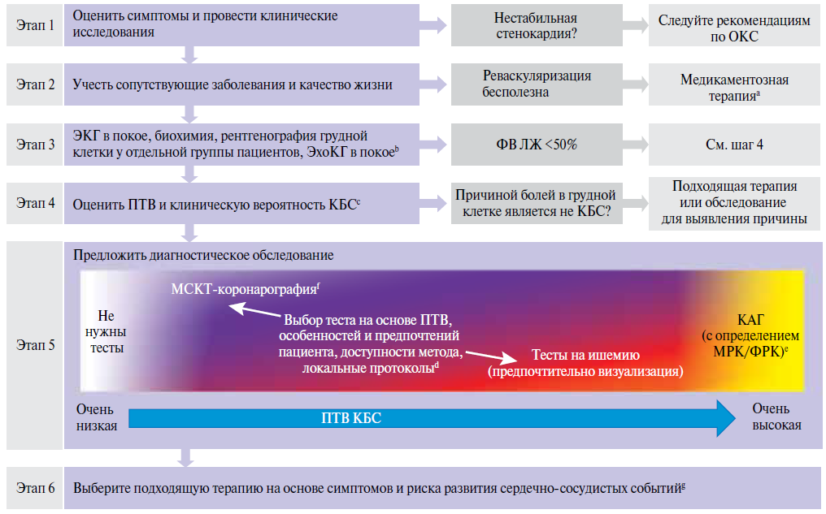
Примечание: а — если диагноз КБС не подтвержден, до начала лечения может быть разумно использование неинвазивной визуализации ишемии миокарда для постановки диагноза; b — можно не проводить у очень молодых и здоровых пациентов с высокой вероятностью экстракардиальной причины болей в грудной клетке, а также у коморбидных пациентов, у которых результат ЭхоКГ не повлияет на дальнейшее ведение пациента; c — стресс-ЭКГ используется для оценки симптомов, аритмий, толерантности к физической нагрузке, реакции АД и риска событий у отдельной группы пациентов; d — переносимость пациентом физических нагрузок, риски, связанные с индивидуальной непереносимостью различных тестов, и вероятность получения значимого результата диагностического теста; e — высокая ПТВ и симптомы, сохраняющиеся на медикаментозном лечении, высокий риск развития событий, основанный на клинической оценке (например, депрессия сегмента ST в сочетании с симптомами при низкой нагрузке или систолической дисфункцией, указывающей на КБС), или неопределенный диагноз при неинвазивном обследовании; f — функциональная визуализация ишемии миокарда, если МСКТ-коронарография не доказала однозначно наличие КБС; g — включая также стенокардию при отсутствии обструкции коронарных артериях.

Алгоритм 2. Скрининг и диагностика хронических коронарных синдромов
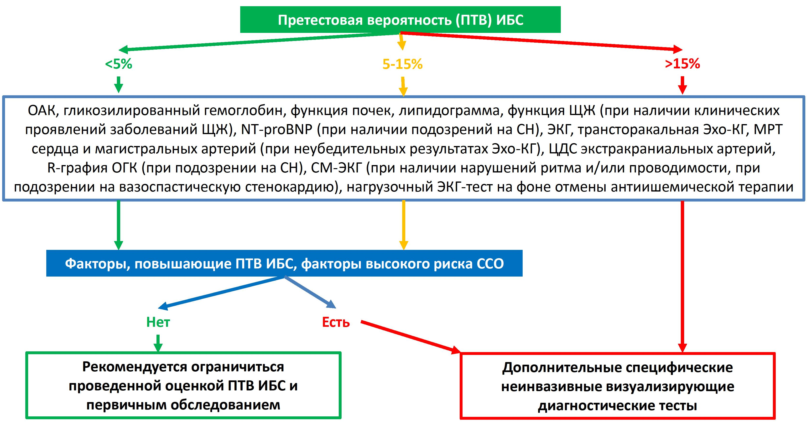

Алгоритм 3. Алгоритм подбора антиишемической терапии при ХИБС
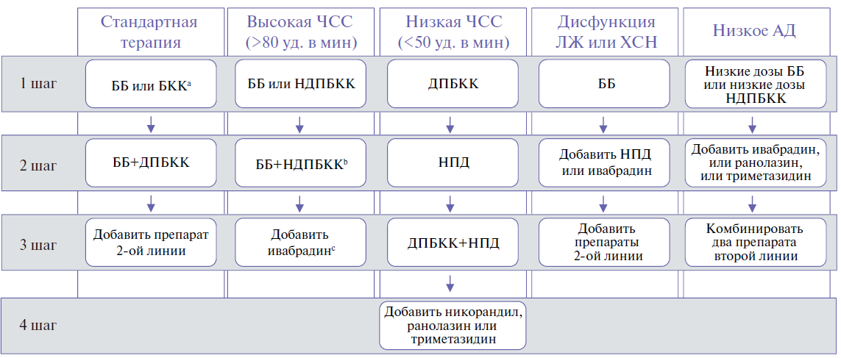
Примечания: предлагаемый пошаговый подход должен быть адаптирован к особенностям и предпочтениям каждого пациента. а — комбинация ББ с ДП БКК должна рассматриваться как первый шаг; комбинация ББ или БКК с препаратом второй линии может рассматриваться как первый шаг; b — в комбинации ББ и НДП БКК должны первоначально использоваться низкие дозы каждого из препаратов под тщательным контролем переносимости, в частности ЧСС и АД; c — низкая доза ивабрадина (2,5 мг) должна быть сначала протестирована. Ивабрадин нельзя сочетать с НДП БКК; d — при шаге 2 можно добавить ивабрадин, но только при ЧСС >80 уд./мин и хорошей переносимости.
Сокращения: АД — артериальное давление, ББ — бета-блокатор, БКК — (любой класс) блокатор кальциевых каналов, ДП БКК — дигидропиридиновый блокатор кальциевых каналов, ЛЖ — левый желудочек, НДП — недигидропиридиновый, НПД — нитраты пролонгированного действия, СН — сердечная недостаточность, ХСН — хроническая сердечная недостаточность, уд. в мин — ударов в минуту, ЧСС — частота сердечных сокращений.

Алгоритм 4. Оценка риска ишемического инсульта у больных ХИБС и ФП (по шкале CHA2DS2-VASc)
Факторы риска | Баллы
«С» Хроническая сердечная недостаточность/дисфункция левого желудочка | 1
«H» Артериальная гипертония | 1
«А» Возраст ≥75 лет | 2
«D» Диабет | 1
«S» Ишемический инсульт/транзиторная ишемическая атака/системные эмболии в анамнезе | 2
«VASc» Сосудистое заболевание (инфаркт миокарда в анамнезе, атеросклероз периферических артерий нижних конечностей, атеросклеротическая бляшка в аорте) | 1
Возраст 65–74 года | 1
Женский пол | 1
Шкала CHA₂DS₂-VASc и рекомендации по терапии
Индекс CHA₂DS₂-VASc | Риск инсульта в % | Риск | Антикоагулянтная терапия | Рекомендации
0 | 0 | низкий | Антитромботическая терапия не показана или аспирин | Аспирин 75-325 мг/сут или не назначать антитромботические средства.  Предпочтительно не применять антитромботические препараты.
1 | 1.3 | средний | Пероральные антикоагулянты или аспирин | Оральные антикоагулянты: варфарин под контролем МНО в рамках 2,0 – 3,0; дабигатран  или Аспирин 75-325мг ежедневно. Пероральные антикоагулянты имеют преимущество перед аспирином.
2 | 2.2 | высокий | Пероральные антикоагулянты | Пероральные антикоагулянты: варфарин под контролем МНО в рамках 2,0 – 3,0; дабигатран, апикасабан, ривороксабан
3 | 3.2 | высокий | Пероральные антикоагулянты
4 | 4.0 | высокий | Пероральные антикоагулянты
5 | 6.7 | высокий | Пероральные антикоагулянты
6 | 9.8 | высокий | Пероральные антикоагулянты
7 | 9.6 | высокий | Пероральные антикоагулянты
8 | 6.7 | высокий | Пероральные антикоагулянты
9 | 15.2 | высокий | Пероральные антикоагулянты

Алгоритм 5. Оценка риска кровотечений у больных ХИБС с ФП (по шкале HAS-BLEED)
В первую очередь необходимо провести обследование больного, направленное на выявление потенциальных источников кровотечений, и скорректировать модифицируемые факторы риска, а при наличии немодифицируемых факторов выбрать наиболее безопасный антикоагулянт.
Буква* | Клиническая характеристика | Число баллов
H | Гипертония | 1
A | Нарушение функции печени или почек (по 1 баллу) | 1 или 2
S | Инсульт | 1
B | Кровотечение | 1
L | Лабильное МНО | 1
E | Возраст >65 лет | 1
D | Лекарства или алкоголь (по 1 баллу) | 1 или 2
Примечание:* Первые буквы английских названий: «Н» — систолическое АД >160 мм рт. ст.; «А» — нарушение функции почек или печени: диализ, трансплантация почки или сывороточный креатинин ≥200 ммоль/л; хроническое заболевание печени (например, цирроз) или биохимические признаки серьезного поражения печени (например, уровень билирубина по крайней мере в 2 раза выше верхней границы нормы в сочетании с повышением активности АСТ/АЛТ/щелочной фосфатазы более чем в 3 раза по сравнению с верхней границей нормы и т.д.); «S» — инсульт в анамнезе; «В» — кровотечение в анамнезе и/или предрасположенность к кровотечению, например, геморрагический диатез, анемия и т.д.; «L» — нестабильное/высокое МНО или <60% измерений МНО в пределах целевого диапазона, «Е» — возраст старше 65 лет; «D» — лекарства (антитромбоцитарные, нестероидные противовоспалительные средства) /алкоголь.

Алгоритм 6. Алгоритм выбора режима антитромботической терапии у больных ХИБС и ФП после планового чрескожного коронарного вмешательства
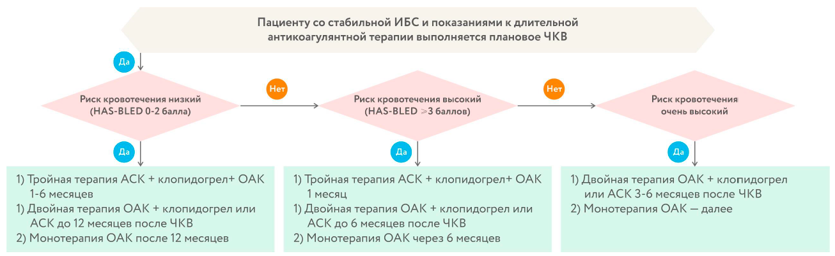
Примечание: ХИБС – хронический коронарный синдром, ФП – фибрилляция предсердий, ЧКВ – чрескожные коронарные вмешательства, АСК – ацетилсалициловая кислота, ОАК – оральный антикоагулянт.

Алгоритм 7. Тактика ведения больных ХИБС с ПТВ >15%
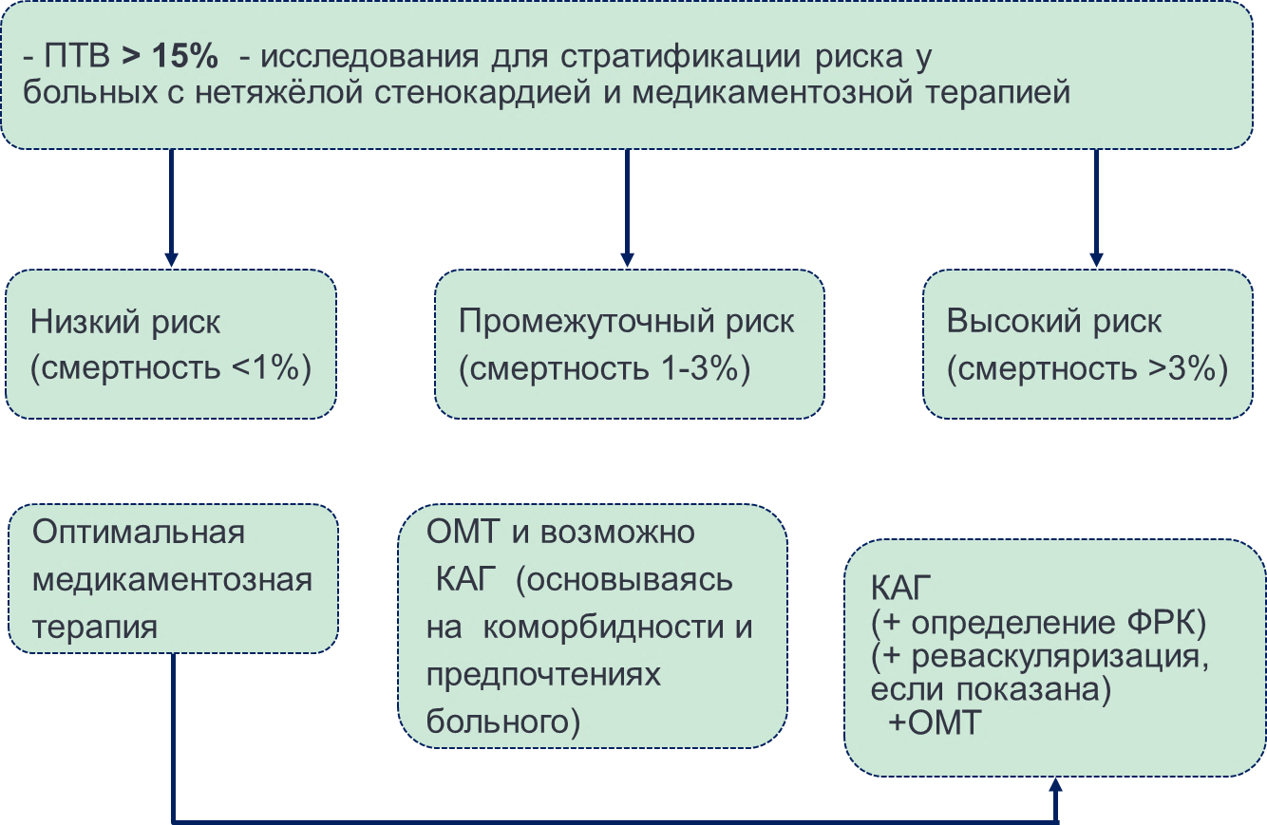
Примечание: ХИБС – хронический коронарный синдром, ПТВ – предтестовая вероятность, ОМТ – оптимальная медикаментозная терапия, КАГ – коронарография, ФРК – фракционный резерв кровотока.

Алгоритм 8. Схема ведения пациентов с ХИБС
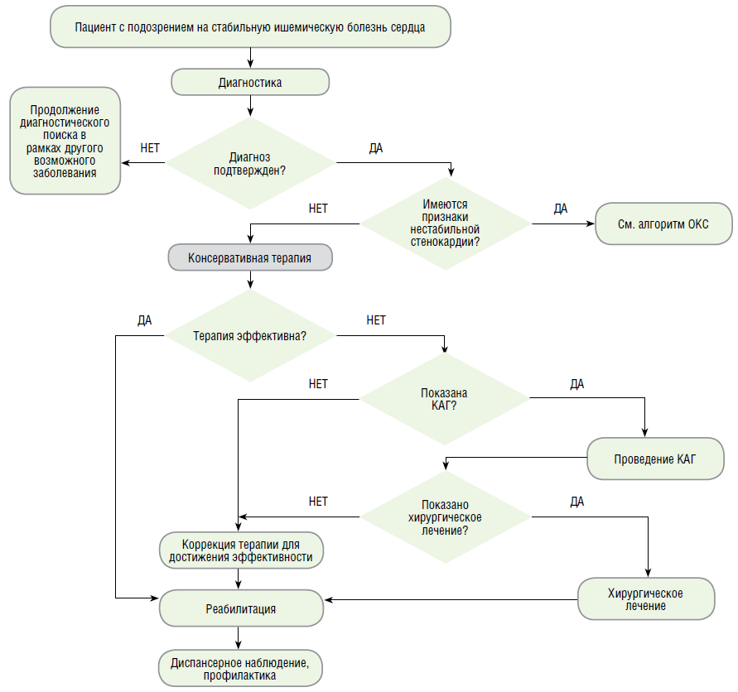
Примечание: ХИБС – хронический коронарный синдром, КАГ - коронарография.

